Documentation technique — Gestion Commerciale
Projet personnel — Développé de manière indépendante par Kounadi Dépôt : https://github.com/meitekounaditeguera/GestionCommerciale

Sommaire
- Introduction
- Architecture générale
- Modèle de données
- Sécurité et gestion des rôles
- Diagrammes de séquence
- Diagramme d'activité
- Captures d'écran commentées
- Choix techniques et difficultés rencontrées
- Perspectives d'évolution

1. Introduction

1.1 Contexte
Gestion Commerciale est une application web de gestion commerciale, de stock et de suivi d'activité, conçue et développée de manière indépendante avec une architecture pensée comme en entreprise : séparation claire des responsabilités entre l'API et l'interface, sécurité par rôles, traçabilité complète des actions et documentation de l'API.
Ce document présente l'architecture technique complète de l'application : son organisation logicielle, son modèle de données, les flux métier critiques sous forme de diagrammes, une revue commentée de l'ensemble des écrans, ainsi que les choix techniques retenus et les difficultés résolues durant le développement.

1.2 Objectifs de l'application
L'application couvre l'ensemble du cycle d'une activité commerciale :
- Clients : création, modification, suppression logique, recherche, export
- Catalogue produits : gestion des produits, catégories, prix, stock, codes-barres / QR codes
- Ventes : prise de commande, calcul automatique, facturation PDF
- Achats fournisseurs : commandes avec flux de validation et réception, mise à jour automatique du stock
- Pilotage : tableau de bord avec indicateurs financiers, graphiques, alertes de stock
- Sécurité et traçabilité : authentification JWT, rôles applicatifs, journal d'audit complet

1.3 Stack technique
Couche | Technologies
Backend | Java 21, Spring Boot, Spring Security (JWT), Spring Data JPA, Maven
Base de données | PostgreSQL
Documentation API | springdoc-openapi (Swagger UI)
Frontend | Angular (composants standalone), TypeScript, Bootstrap 5
Graphiques | Chart.js / ng2-charts
Scan code-barres / QR | html5-qrcode (webcam)
Facturation PDF | jsPDF + jspdf-autotable (génération côté client, à l'usage immédiat) et OpenPDF (génération côté serveur, pour l'archivage — voir §5.7)
Export tabulaire | ExcelJS
Notifications | Spring Mail (SMTP) + job planifié (@Scheduled)
Tests | JUnit 5 / Mockito / AssertJ, Spring MockMvc et Spring Security Test sur base H2 en mémoire (backend), Vitest via le builder natif @angular/build:unit-test (frontend)
Intégration continue | GitHub Actions (compilation, tests, packaging)

2. Architecture générale

2.1 Vue d'ensemble
L'application suit une architecture 3-tiers classique, avec une séparation stricte entre la présentation (Angular), la logique métier exposée en API REST (Spring Boot) et la persistance (PostgreSQL). L'authentification repose sur un token JWT transmis à chaque requête, sans état de session côté serveur (API stateless).
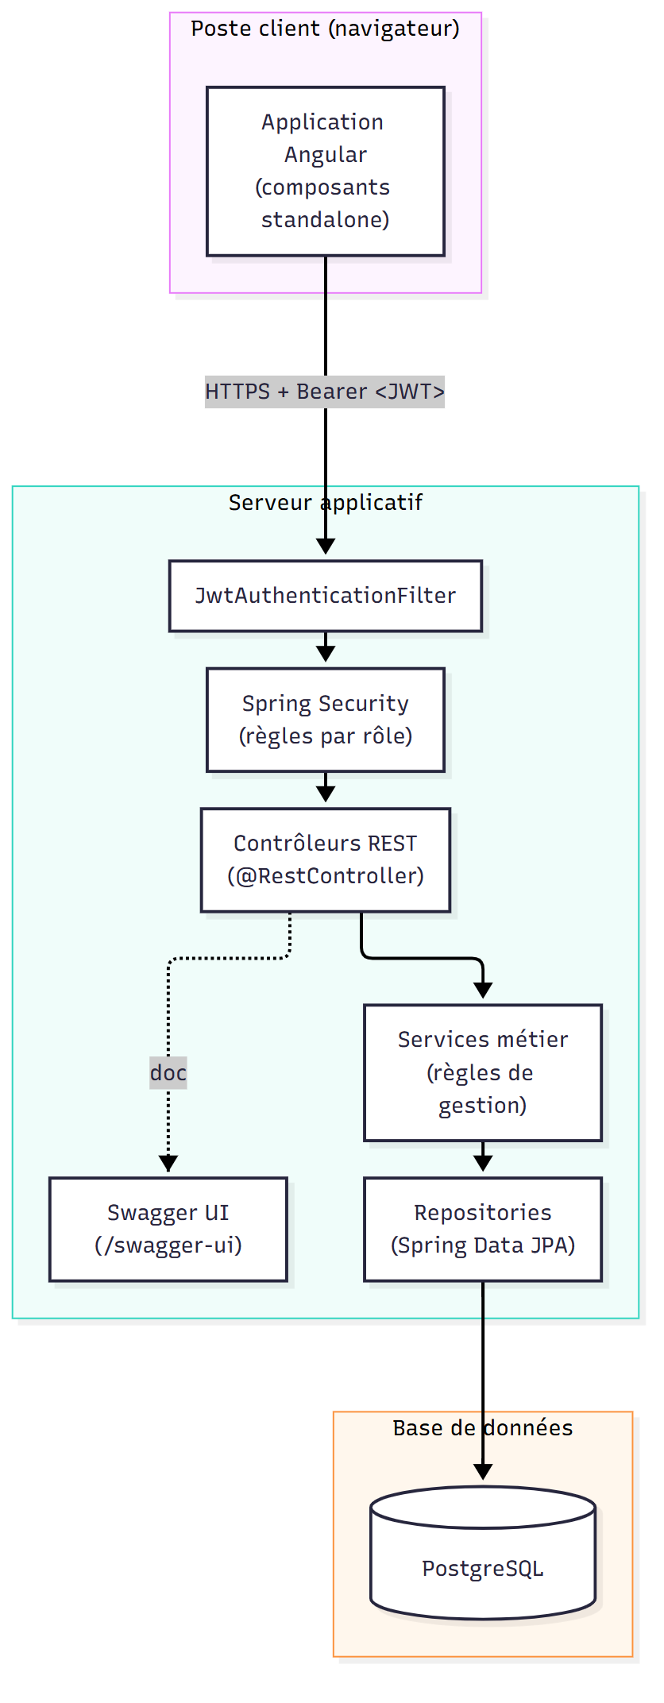
Diagramme

2.2 Organisation du backend (architecture en couches)
Le backend suit une architecture en couches, package par responsabilité :
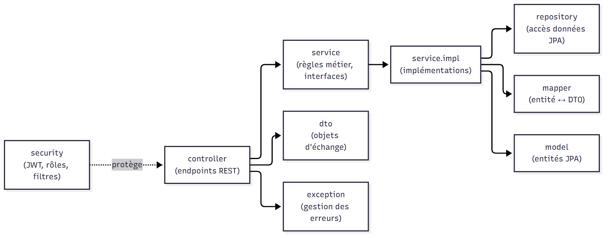
Diagramme
Packages backend :
Package | Rôle
controller | Expose les endpoints REST (10 contrôleurs : Auth, Client, Produit, Commande, CommandeFournisseur, Fournisseur, Stock, Dashboard, AuditLog, Notification)
service / service.impl | Contient les règles de gestion (calcul de montant, vérification de stock, transitions de statut). StockSeuils y centralise les seuils d'alerte de stock (voir §5.5)
repository | Interfaces Spring Data JPA pour l'accès à PostgreSQL
model | 10 entités JPA (Client, Produit, Commande, LigneCommande, Fournisseur, CommandeFournisseur, LigneCommandeFournisseur, MouvementStock, AuditLog, Utilisateur) et 4 énumérations (StatutCommande, StatutCommandeFournisseur, TypeMouvement, TypeAction)
dto | Objets de transfert entre l'API et le frontend, découplés des entités. Ils portent les règles de validation Bean Validation, vérifiées par @Valid dans les contrôleurs (voir §4.4)
mapper | Conversion entité ↔ DTO
security | Filtre JWT, configuration Spring Security, gestion des rôles, création des comptes de démonstration en profil dev (UtilisateurSeeder)
exception | Exceptions métier dédiées (ex. StockInsuffisantException, FactureNotFoundException) et gestion centralisée des erreurs HTTP
scheduler | Jobs planifiés (@Scheduled) — actuellement l'alerte de stock quotidienne

2.3 Organisation du frontend
Le frontend Angular est structuré en composants standalone, un par domaine fonctionnel, avec des services dédiés à la communication HTTP et des guards pour la protection des routes.
frontend/src/app/
├── components/
│ ├── login/ # Écran de connexion
│ ├── layout/ # Barre de navigation, thème clair/sombre
│ ├── home/
│ ├── dashboard/ # Tableau de bord (KPIs, graphiques, alertes)
│ ├── client-list/ # Gestion des clients
│ ├── produit-list/ # Catalogue produits
│ ├── scanner-code-barres/ # Composant de scan webcam réutilisable
│ ├── commande-list/ # Prise de commande & liste des ventes
│ ├── fournisseur-list/ # Gestion des fournisseurs
│ ├── commande-fournisseur/ # Commandes d'achat & réception
│ ├── historique-stock/ # Historique des mouvements de stock
│ └── audit-logs/ # Journal d'audit
├── services/ # Un service HTTP par domaine + services transverses
│ ├── auth.service.ts
│ ├── facture-pdf.service.ts # Génération de factures PDF (jsPDF)
│ ├── excel-export.service.ts # Export Excel (ExcelJS)
│ ├── data-refresh.service.ts # Synchronisation entre composants
│ └── theme.service.ts # Thème clair / sombre
├── guards/
│ ├── auth.guard.ts # Bloque l'accès si non authentifié
│ └── role.guard.ts # Bloque l'accès selon le rôle
├── interceptors/
│ └── jwt.interceptor.ts # Attache automatiquement le token JWT
├── constants/
│ └── stock-seuils.ts # Seuils d'alerte de stock, identiques à StockSeuils côté serveur
├── utils/
│ └── message-erreur-api.ts # Extrait un message lisible d'une erreur renvoyée par l'API
└── models/ # Interfaces TypeScript (miroir des DTO backend)
Points clés :
- Le jwt.interceptor.ts attache automatiquement l'en-tête Authorization: Bearer <token> à toute requête vers l'API, sans dupliquer cette logique dans chaque service.
- Le composant scanner-code-barres est mutualisé : il est utilisé à la fois dans le catalogue produits (recherche) et dans la prise de commande (ajout rapide d'un produit).
- Les guards (auth.guard, role.guard) empêchent l'accès à une route côté client selon l'authentification et le rôle, en complément (et non en remplacement) du contrôle réel effectué côté serveur par Spring Security.
- Dans les composants, l'affichage des formulaires et des boutons d'action dépend du rôle, via authService.hasRole(...) et authService.hasAnyRole([...]). L'interface ne montre donc à chaque rôle que les actions que le serveur accepte (voir §4.2).
- Les erreurs renvoyées par l'API sont affichées par messageErreurApi(...). Le serveur renvoie soit un texte simple, soit, pour une erreur de validation, un objet { champ: message } (voir §4.4). La fonction affiche le texte, ou le premier message de l'objet, et un message générique en dernier recours.

3. Modèle de données

3.1 Diagramme de classes
Le modèle de données est composé de 10 entités JPA, complétées par 4 énumérations de statut et de type. Les tables commandes (ventes) et commandes_fournisseurs (achats) suivent le même schéma composition (commande / ligne / produit), mais sont volontairement séparées car elles portent des règles de gestion différentes (une vente décrémente le stock immédiatement, un achat ne l'incrémente qu'à la réception).
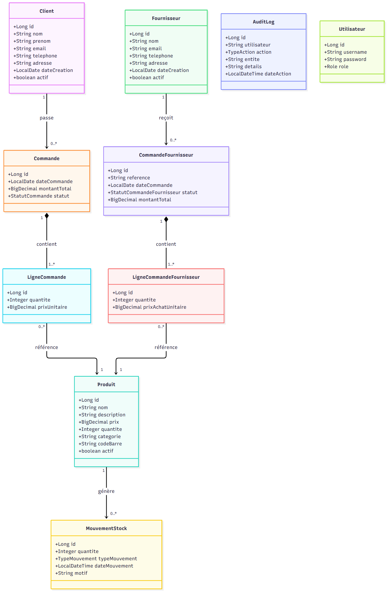
Diagramme
Énumérations métier :
Enum | Valeurs | Usage
StatutCommande | VALIDE, ANNULE | Cycle de vie d'une commande client
StatutCommandeFournisseur | BROUILLON, VALIDEE, LIVREE, ANNULEE | Cycle de vie d'une commande fournisseur
TypeMouvement | ENTREE, SORTIE | Sens d'un mouvement de stock
TypeAction | CREATION, MODIFICATION, SUPPRESSION | Type d'action journalisée dans l'audit
Role | ADMIN, GESTIONNAIRE, CAISSIER | Rôle applicatif de l'utilisateur

3.2 Choix de conception notables
- Suppression logique (soft delete) : Client, Produit et Fournisseur possèdent un champ actif. Une « suppression » désactive l'enregistrement au lieu de le retirer physiquement de la base. Cela garantit que les commandes passées restent consultables (la clé étrangère client_id / produit_id reste valide) et qu'une suppression ne peut plus jamais échouer avec une erreur d'intégrité référentielle (HTTP 409).
- Prix figé à la ligne de commande : LigneCommande.prixUnitaire et LigneCommandeFournisseur.prixAchatUnitaire copient le prix au moment de la transaction plutôt que de le lire dynamiquement depuis Produit. Ainsi, une modification ultérieure du prix catalogue n'altère jamais le montant d'une commande déjà passée.
- Cascade sur les lignes : Commande et CommandeFournisseur déclarent cascade = CascadeType.ALL, orphanRemoval = true sur leurs lignes : la persistance, la mise à jour et la suppression des lignes suivent automatiquement celles de la commande parente.
- Référence lisible pour les commandes fournisseurs : chaque CommandeFournisseur reçoit une référence générée côté serveur au format CF-<année>-<séquence> (ex. CF-2026-0007), plus lisible qu'un identifiant technique pour un usage métier (bons de commande, échanges avec le fournisseur).
- Journal d'audit en écriture seule : une fois créée, aucune opération de l'application ne modifie ni ne supprime une ligne AuditLog : le service n'expose que l'écriture d'une nouvelle ligne et la lecture du journal, afin de garantir l'intégrité de la trace. Cette protection est applicative : elle ne repose pas sur une contrainte de la base de données.

4. Sécurité et gestion des rôles

4.1 Authentification par JWT
L'application n'utilise aucune session côté serveur (SessionCreationPolicy.STATELESS). Chaque requête protégée doit porter un token JWT dans l'en-tête Authorization: Bearer <token>, vérifié par un filtre dédié (JwtAuthenticationFilter) exécuté avant le filtre d'authentification standard de Spring Security.
La clé de signature des tokens est lue depuis la variable d'environnement JWT_SECRET (propriété jwt.secret). Le code ne contient aucune clé de secours : si la clé est absente ou fait moins de 32 caractères, JwtService lève une IllegalStateException et l'application refuse de démarrer. En local, le profil dev, actif par défaut (spring.profiles.default=dev), fournit une clé de développement dans application-dev.properties. Les comptes de démonstration (admin, gestionnaire, caissier) ne sont créés par UtilisateurSeeder qu'en profil dev (@Profile("dev")). En production (SPRING_PROFILES_ACTIVE=prod), aucun compte n'est créé automatiquement.

4.2 Rôles applicatifs
Trois rôles sont définis, avec des permissions strictement différenciées, appliquées côté serveur dans SecurityConfig (les guards Angular ne sont qu'un confort d'interface, pas une garantie de sécurité) :
Matrice des droits (SecurityConfig) : Spring Security applique la première règle qui correspond à la requête. Les règles précises (méthode HTTP et chemin) sont donc placées avant les règles générales (chemin seul).
Ordre | Méthode | Chemins | Rôles autorisés
1 | OPTIONS | /** | Public
2 | Toutes | /, /index, /home, /auth/**, /swagger-ui/**, /v3/api-docs/**, /actuator/health | Public
3 | DELETE | /api/clients/**, /api/produits/**, /api/commandes/**, /api/fournisseurs/** | ADMIN
4 | Toutes | /api/audit-logs/**, /api/notifications/** | ADMIN
5 | GET | /api/clients/**, /api/produits/** (dont /api/produits/recherche/code-barre) | ADMIN, GESTIONNAIRE, CAISSIER
6 | Autres (POST, PUT) | /api/clients/**, /api/produits/** | ADMIN, GESTIONNAIRE
7 | Toutes (hors DELETE, traité en 3) | /api/dashboard/**, /api/stock/**, /api/fournisseurs/**, /api/commandes-fournisseurs/** | ADMIN, GESTIONNAIRE
8 | Toutes (hors DELETE, traité en 3) | /api/commandes/** (liste, création, annulation, facture PDF) | ADMIN, GESTIONNAIRE, CAISSIER
9 | Toutes | Toute autre route | Tout utilisateur authentifié (filet de sécurité)
/api/commandes-fournisseurs n'expose aucune route DELETE : la validation et l'annulation passent par PATCH. L'interface masque à chaque rôle les actions que le serveur lui refuse : pas de formulaire ni de bouton Modifier, Supprimer ou Réapprovisionner pour le caissier, pas de bouton Supprimer pour le gestionnaire. La matrice est vérifiée par SecurityAutorisationsTest (voir §7.11).
Illustration — tentative d'accès à une route non autorisée
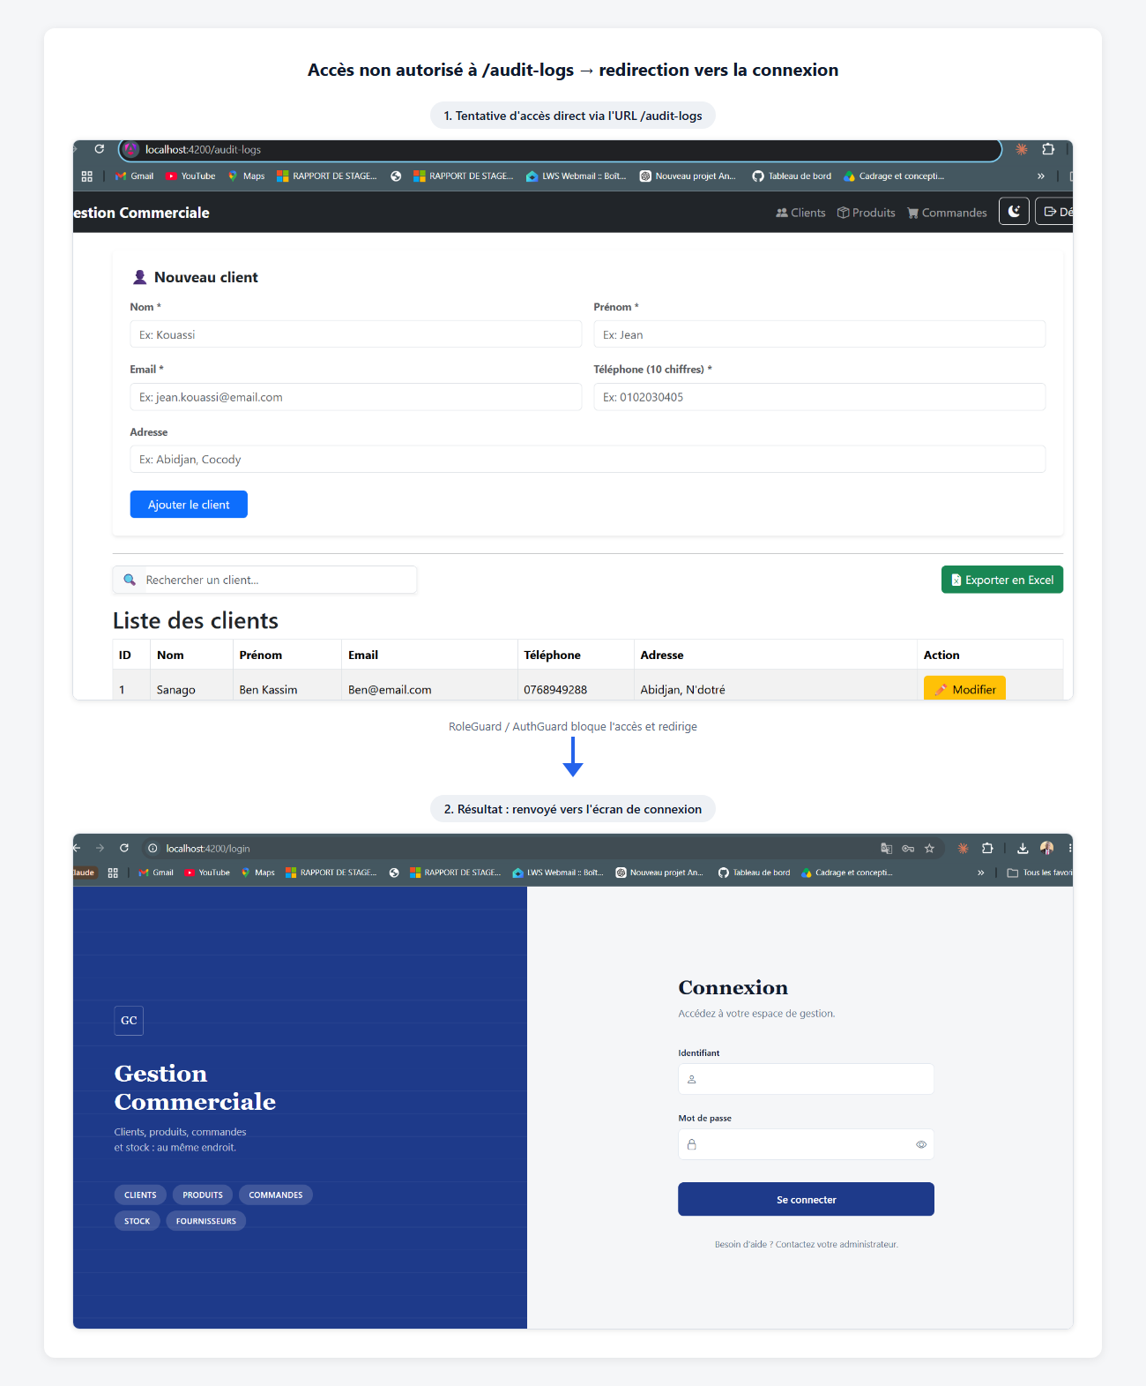
Redirection sur accès non autorisé
Un utilisateur connecté avec un rôle insuffisant qui tente d'accéder directement à /audit-logs par l'URL est intercepté côté client par role.guard.ts et redirigé avant que le composant protégé ne soit rendu. Ce comportement est vérifié par un test automatisé (role.guard.spec.ts) et reste une protection d'ergonomie : la garantie de sécurité réelle est appliquée côté serveur par SecurityConfig, qui rejetterait de toute façon la requête API sous-jacente avec un code 403 si le guard client était contourné.

4.3 Traçabilité
Chaque création, modification ou suppression sur les entités métier (Client, Produit, Fournisseur, Commande) déclenche l'enregistrement d'une ligne dans le journal d'audit (AuditLogService.enregistrer(...)), avec l'utilisateur à l'origine de l'action, l'entité concernée, un horodatage et une description lisible de l'action effectuée. Pour les commandes fournisseur, la création, la validation, l'annulation et la réception sont également journalisées.

4.4 Validation des données
Le serveur est l'autorité : ses règles de validation sont au moins aussi strictes que celles des formulaires Angular. Ainsi, une requête envoyée directement à l'API, sans passer par l'interface, ne peut pas enregistrer une donnée que le formulaire aurait refusée.
Donnée | Formulaire Angular | DTO backend (Bean Validation)
Téléphone client | Obligatoire, pattern="^[0-9]{10}$" | @NotBlank, @Pattern(regexp = "^[0-9]{10}$") : « Le numéro de téléphone doit comporter exactement 10 chiffres »
Email client / fournisseur | Obligatoire, format email | @NotBlank, @Email
Prix d'un produit | Obligatoire, min="0.01", contrôle prix <= 0 | @NotNull, @DecimalMin(value = "0", inclusive = false) : « Le prix doit être supérieur à 0 »
Quantité d'un produit | Obligatoire | @NotNull, @Min(0) (le serveur est plus strict)
Téléphone fournisseur | Obligatoire, au moins 10 caractères | @NotBlank, @Size(min = 10, max = 20) (le serveur est plus strict)
Les contrôleurs déclenchent la validation avec @Valid sur les créations (POST) et les modifications (PUT). En cas d'échec, GlobalExceptionHandler intercepte MethodArgumentNotValidException et renvoie une réponse 400 Bad Request dont le corps associe chaque champ en erreur à son message, par exemple { "telephone": "Le numéro de téléphone doit comporter exactement 10 chiffres" }. Côté interface, messageErreurApi(...) affiche ce message tel quel (voir §2.3). Ces règles sont vérifiées par DtoValidationTest (validation des DTO) et ValidationErreurApiTest (réponse 400 de bout en bout).

5. Diagrammes de séquence
Cette section détaille les six flux fonctionnels les plus représentatifs de l'application.

5.1 Authentification (connexion et accès à une ressource protégée)
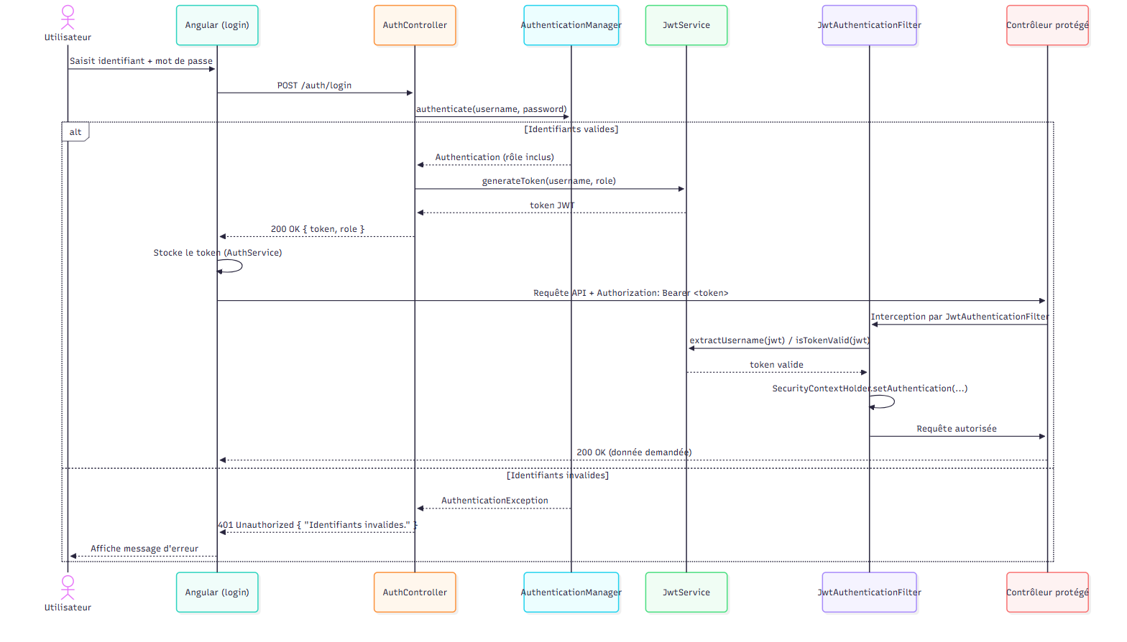
Diagramme

5.2 Prise de commande avec scan produit et facturation PDF
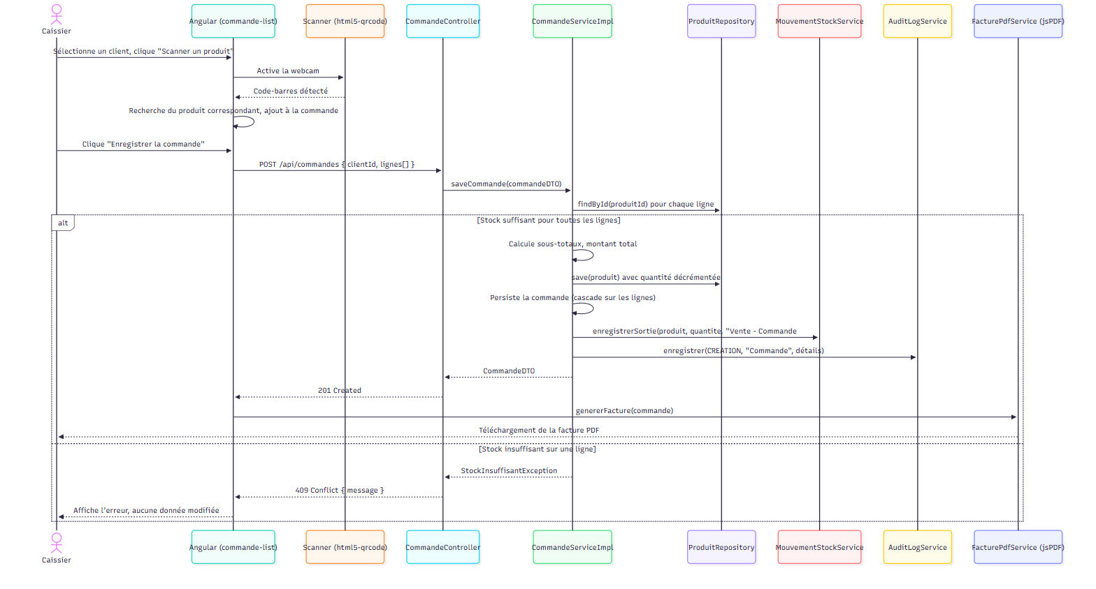
Diagramme

5.3 Annulation d'une commande client (restitution du stock)
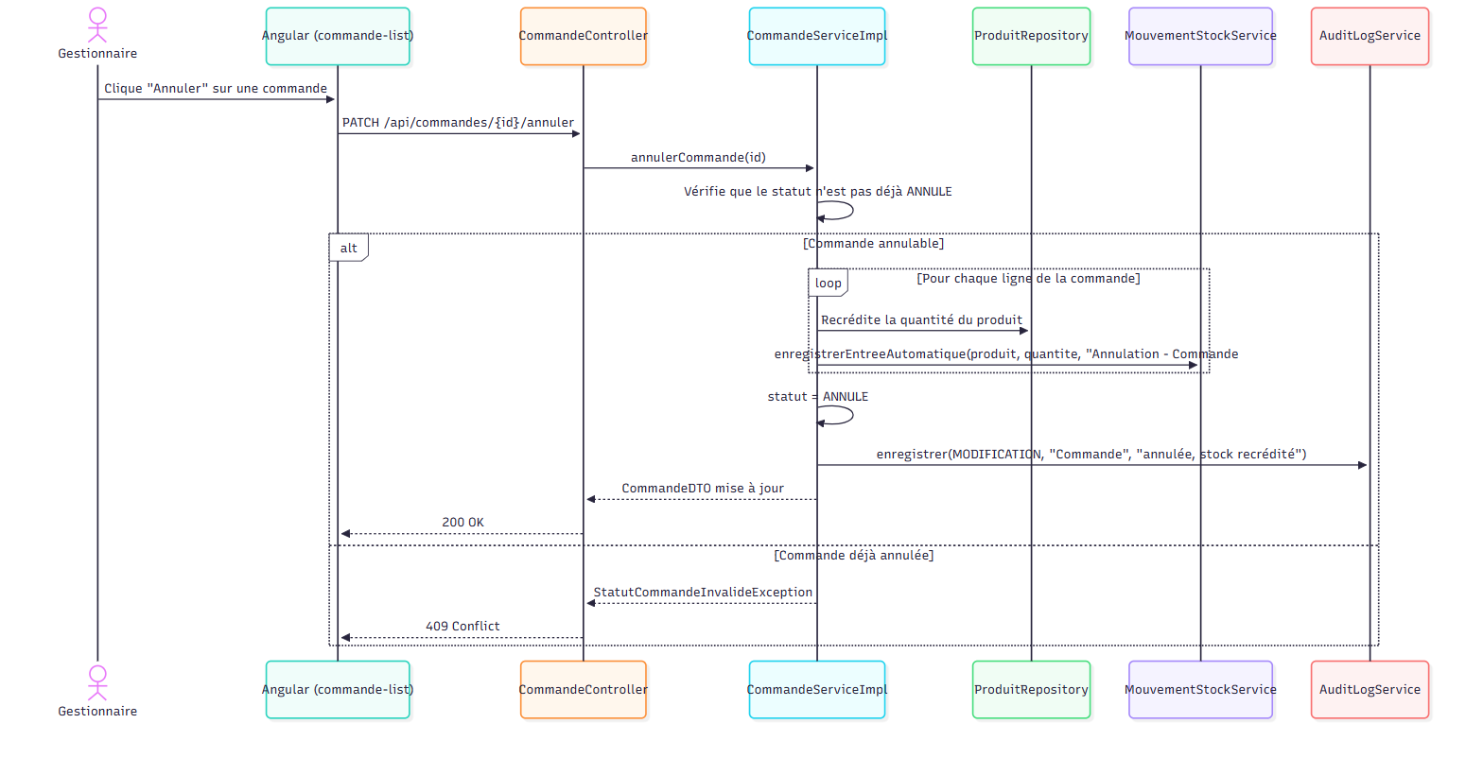
Diagramme

5.4 Commande fournisseur : création, validation et réception
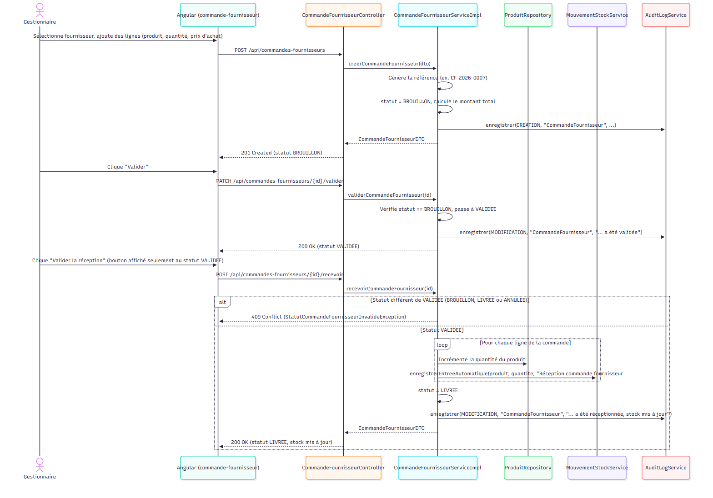
Diagramme
Le cycle impose BROUILLON → VALIDEE → LIVREE. Une commande en brouillon doit d'abord être validée avant de pouvoir être réceptionnée. Une commande au statut BROUILLON ou VALIDEE peut aussi être annulée (PATCH /api/commandes-fournisseurs/{id}/annuler), ce qui est également journalisé.

5.5 Détection des alertes de stock et estimation du délai avant rupture (tableau de bord)
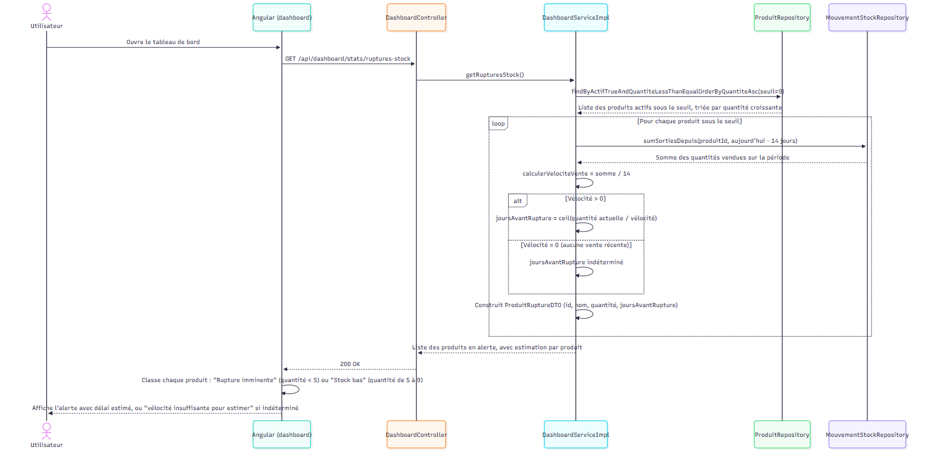
Diagramme
Note sur la formule retenue : la vélocité de vente est une moyenne glissante simple (quantité totale sortie sur 14 jours ÷ 14), sans pondération ni lissage. Elle ne tient donc pas compte de la saisonnalité ni des tendances (un produit dont les ventes accélèrent ou ralentissent nettement sur la période sera mal estimé), et un produit récemment mis en catalogue sans historique de vente ne peut pas être estimé du tout — l'application l'indique alors explicitement plutôt que d'afficher un chiffre trompeur. Le résultat est arrondi au jour supérieur (Math.ceil), le parti pris étant qu'il est préférable d'alerter légèrement trop tôt que de laisser croire à une marge plus large que la réalité.

5.6 Journal d'audit — consultation
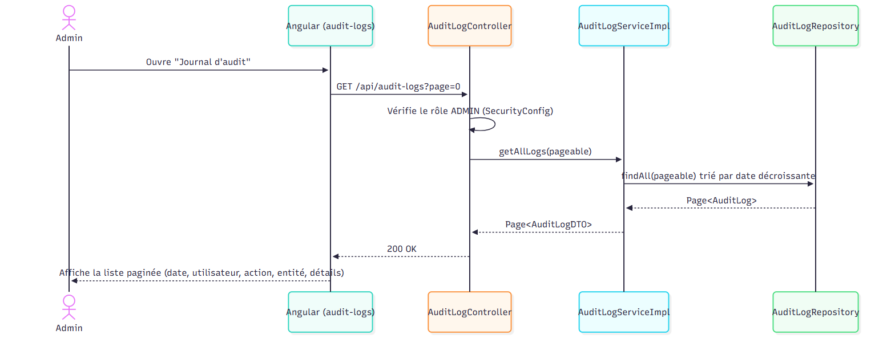
Diagramme

5.7 Alerte de stock quotidienne par email
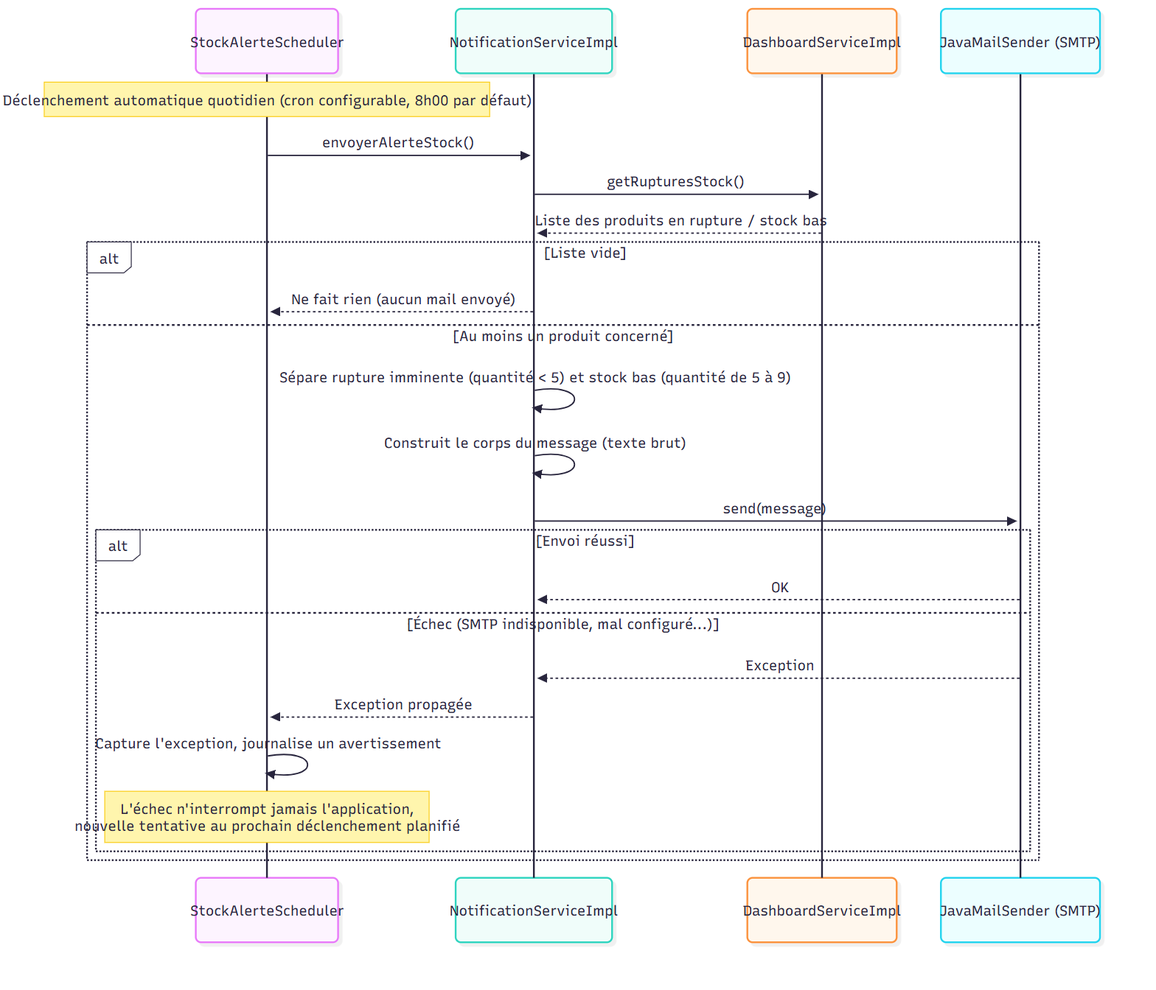
Diagramme
Un déclenchement manuel est également possible via POST /api/notifications/test-alerte-stock (réservé au rôle ADMIN), pour vérifier le comportement sans attendre l'horaire planifié.

5.8 Archivage de la facture PDF côté serveur
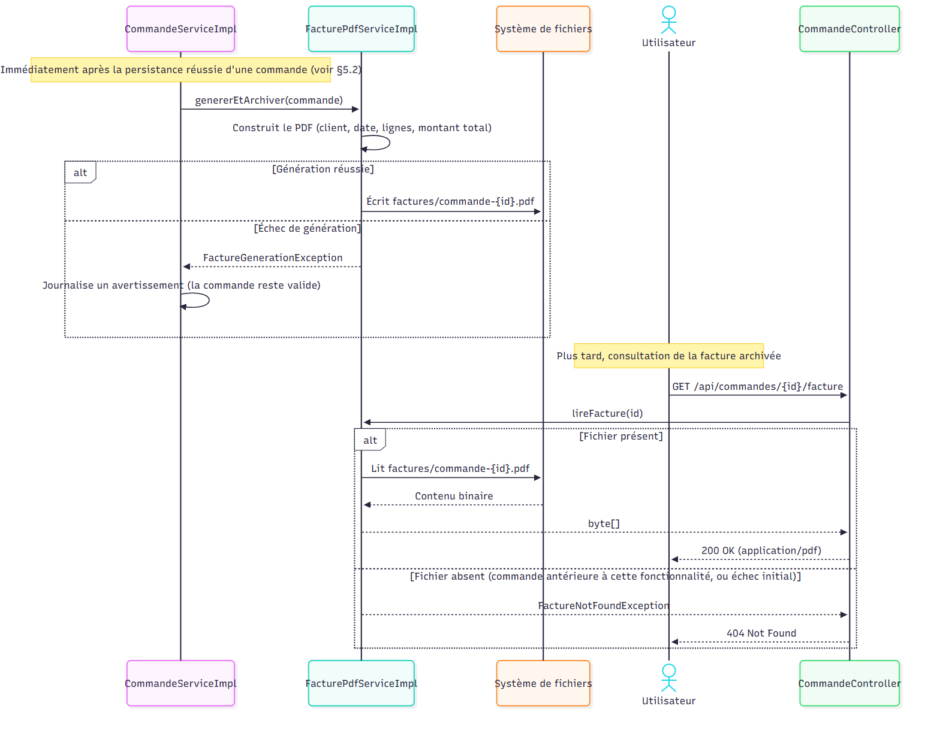
Diagramme
Cette génération serveur est volontairement indépendante de la facture déjà produite côté client (jsPDF, voir §7.5) : l'une répond au besoin immédiat du caissier (téléchargement instantané), l'autre garantit qu'un document existe et reste consultable même si personne ne l'a téléchargée au moment de la vente — utile pour un archivage fiable ou un contrôle a posteriori.

6. Diagramme d'activité — cycle de vente et de réapprovisionnement
Ce diagramme illustre le processus métier global reliant la vente (qui consomme du stock) et l'achat fournisseur (qui le reconstitue), déclenché par les alertes du tableau de bord et relayé automatiquement par email.
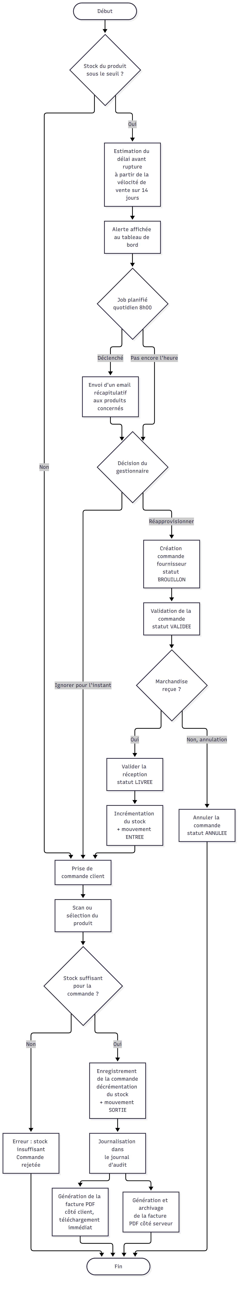
Diagramme

7. Captures d'écran commentées
Les images référencées ci-dessous sont disponibles dans le dossier screenshots/ à la racine du dépôt. Les chemins sont relatifs à l'emplacement de ce document dans docs/.

7.1 Authentification
Écran de connexion
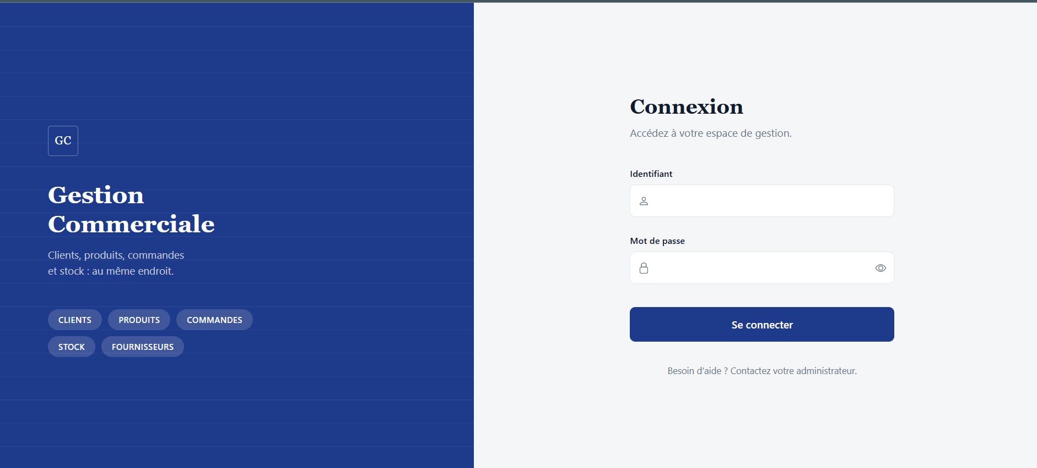
Connexion
Écran d'accueil en deux colonnes : un bandeau de présentation de l'application à gauche (nom, tagline, principaux modules) et le formulaire de connexion à droite (identifiant, mot de passe avec option d'affichage, bouton « Se connecter »). Correspond à la route publique /auth/login, seule route accessible sans token JWT avec la documentation Swagger.

7.2 Tableau de bord
Vue générale — indicateurs clés (mode clair)
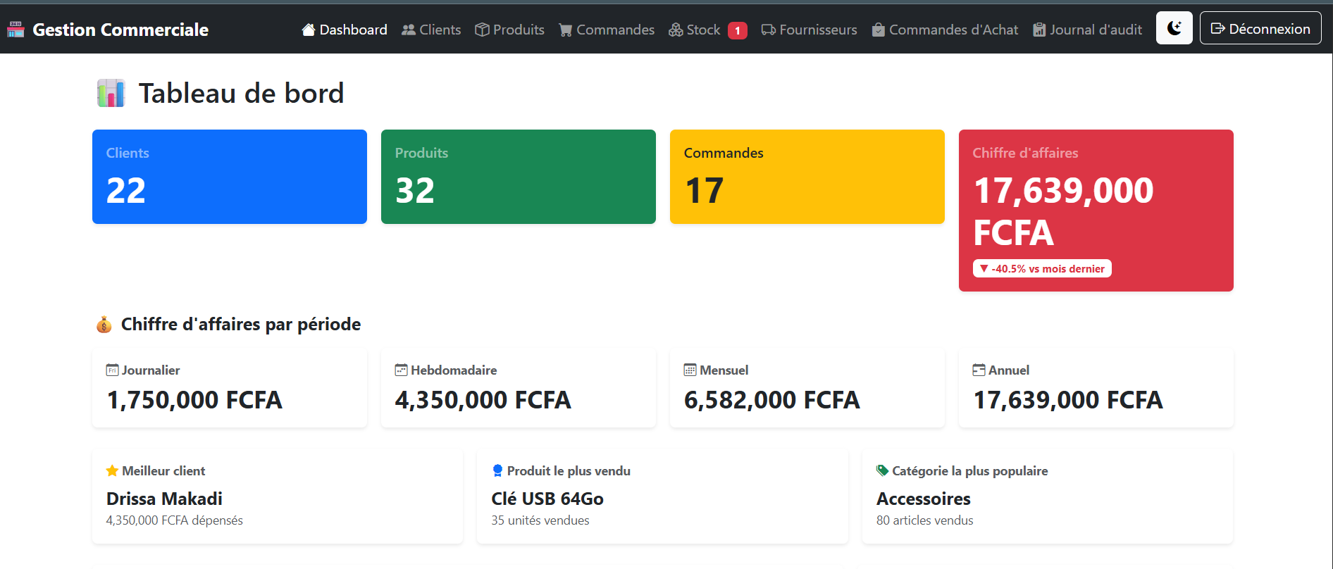
Tableau de bord clair
Vue d'ensemble du tableau de bord : compteurs globaux (clients, produits, commandes, chiffre d'affaires avec variation par rapport au mois précédent), puis répartition du chiffre d'affaires par période (journalier, hebdomadaire, mensuel, annuel), et enfin trois indicateurs qualitatifs (meilleur client, produit le plus vendu, catégorie la plus populaire). Ces données sont calculées côté serveur par DashboardServiceImpl et exposées via DashboardController.
Vue générale — indicateurs clés (mode sombre)
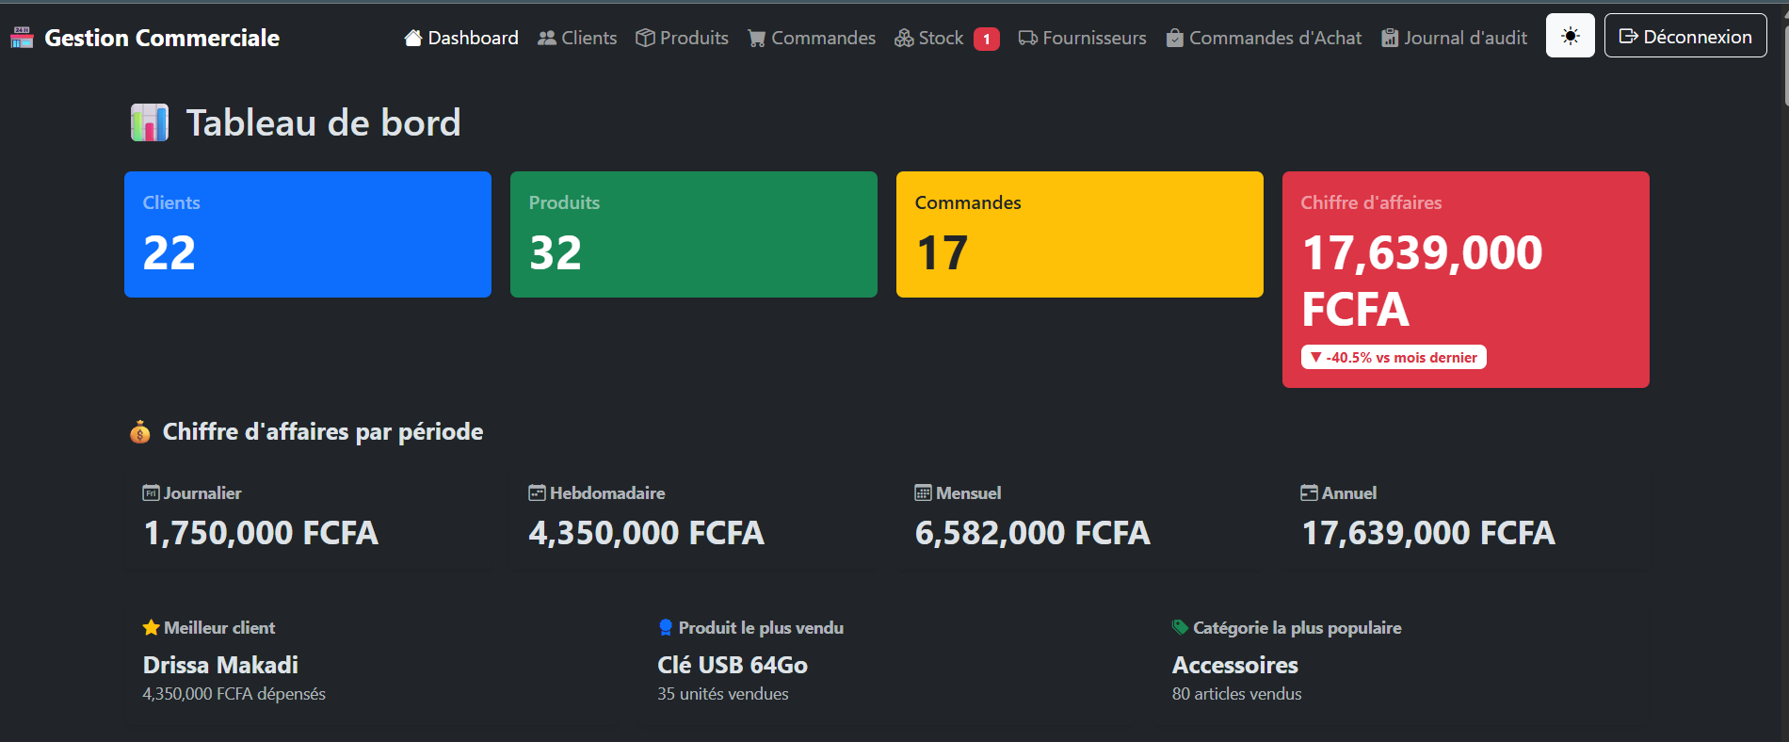
Tableau de bord sombre
Le même écran en thème sombre, géré par theme.service.ts côté frontend — une bascule clair/sombre est disponible dans la barre de navigation, sans rechargement de page.
Graphiques et alertes de stock
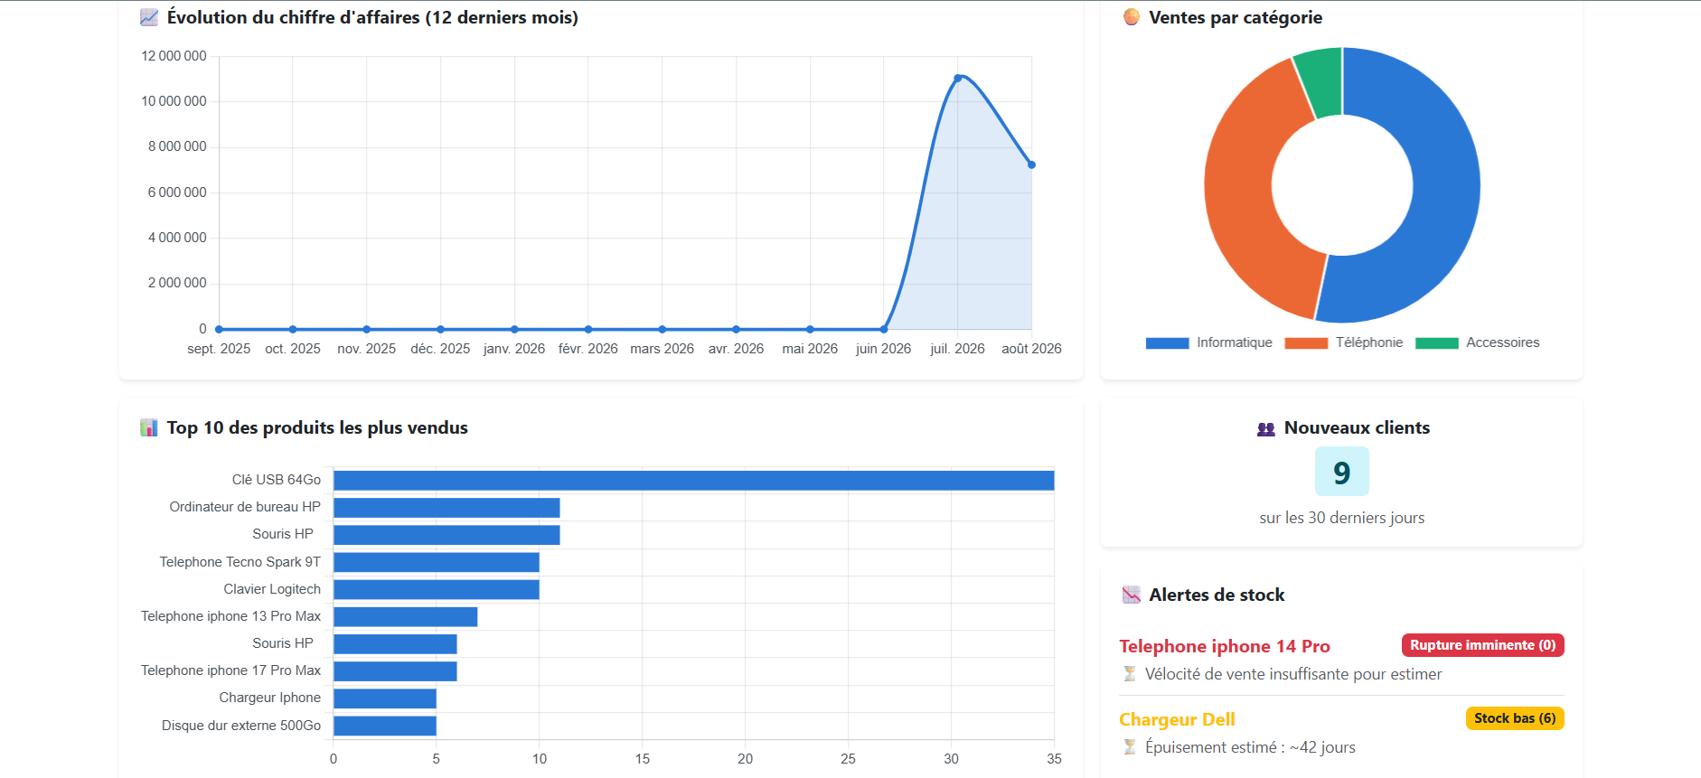
Graphiques et alertes de stock
Partie basse du tableau de bord : évolution du chiffre d'affaires sur 12 mois (courbe Chart.js), répartition des ventes par catégorie (graphique en anneau), classement des 10 produits les plus vendus, nombre de nouveaux clients sur 30 jours, et alertes de stock à deux niveaux distincts — « Rupture imminente » (moins de 5 unités) en rouge et « Stock bas » (de 5 à 9 unités) en orange. Un produit n'est signalé qu'à partir de 9 unités ou moins ; les mêmes seuils sont appliqués par la liste des produits et par l'email d'alerte (StockSeuils côté serveur, stock-seuils.ts côté interface). Le délai avant épuisement affiché (ex. « Épuisement estimé : ~42 jours ») n'est plus un texte générique : il est calculé à partir de la vélocité de vente réelle du produit sur les 14 derniers jours (voir §5.5 pour le détail du calcul). Lorsque l'historique de ventes récent est insuffisant pour estimer un rythme fiable, l'application l'indique explicitement (« Vélocité de vente insuffisante pour estimer ») plutôt que d'afficher un chiffre trompeur.

7.3 Gestion des clients
Formulaire — création
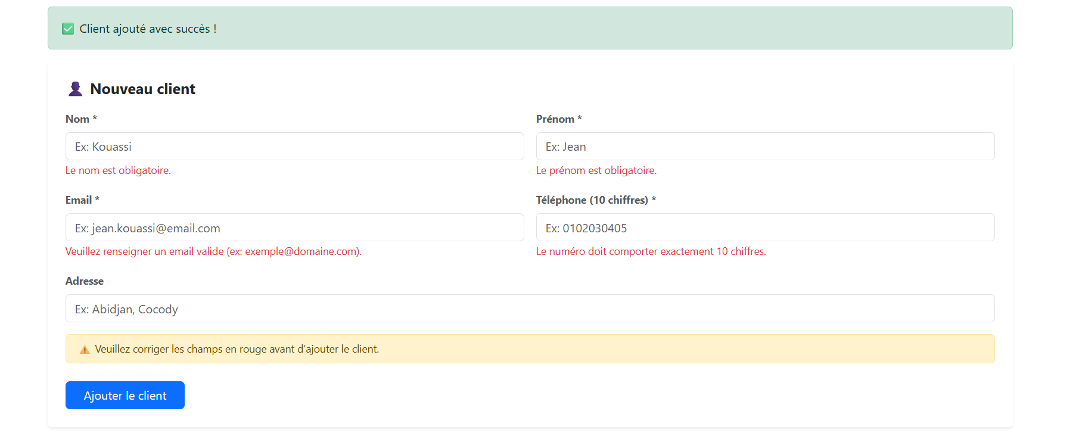
Nouveau client
Formulaire d'ajout d'un nouveau client, avec message de confirmation « Client ajouté avec succès ! » après enregistrement. Les champs Nom, Prénom, Email et Téléphone sont obligatoires (visible ici : les erreurs de validation s'affichent sous chaque champ tant qu'il n'est pas rempli correctement, y compris juste après un enregistrement réussi si le formulaire est réutilisé pour une nouvelle saisie).
Formulaire — modification
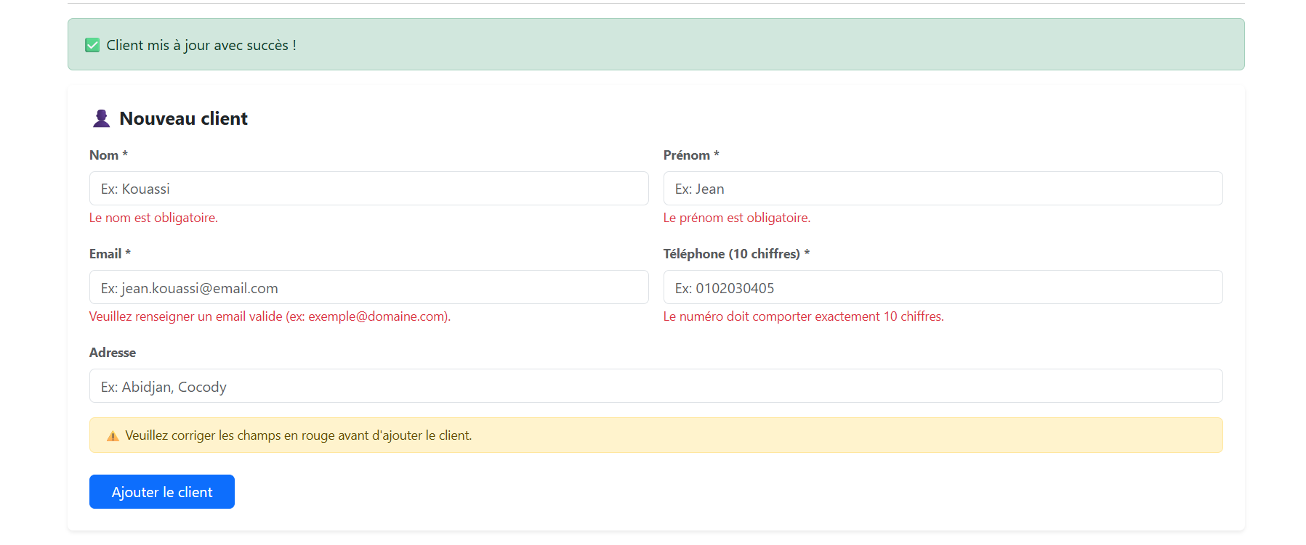
Modification client
Formulaire client réutilisé à l'identique pour la création et la modification, avec validations en temps réel (nom et prénom obligatoires, format d'email, téléphone à exactement 10 chiffres). Le message de succès en tête de page (« Client mis à jour avec succès ! ») confirme l'action ; les messages d'erreur sous chaque champ apparaissent uniquement si la validation échoue. Les mêmes règles sont appliquées côté serveur (voir §4.4). Le formulaire n'est affiché qu'aux rôles ADMIN et GESTIONNAIRE, et le caissier consulte la liste sans pouvoir la modifier.
Liste des clients
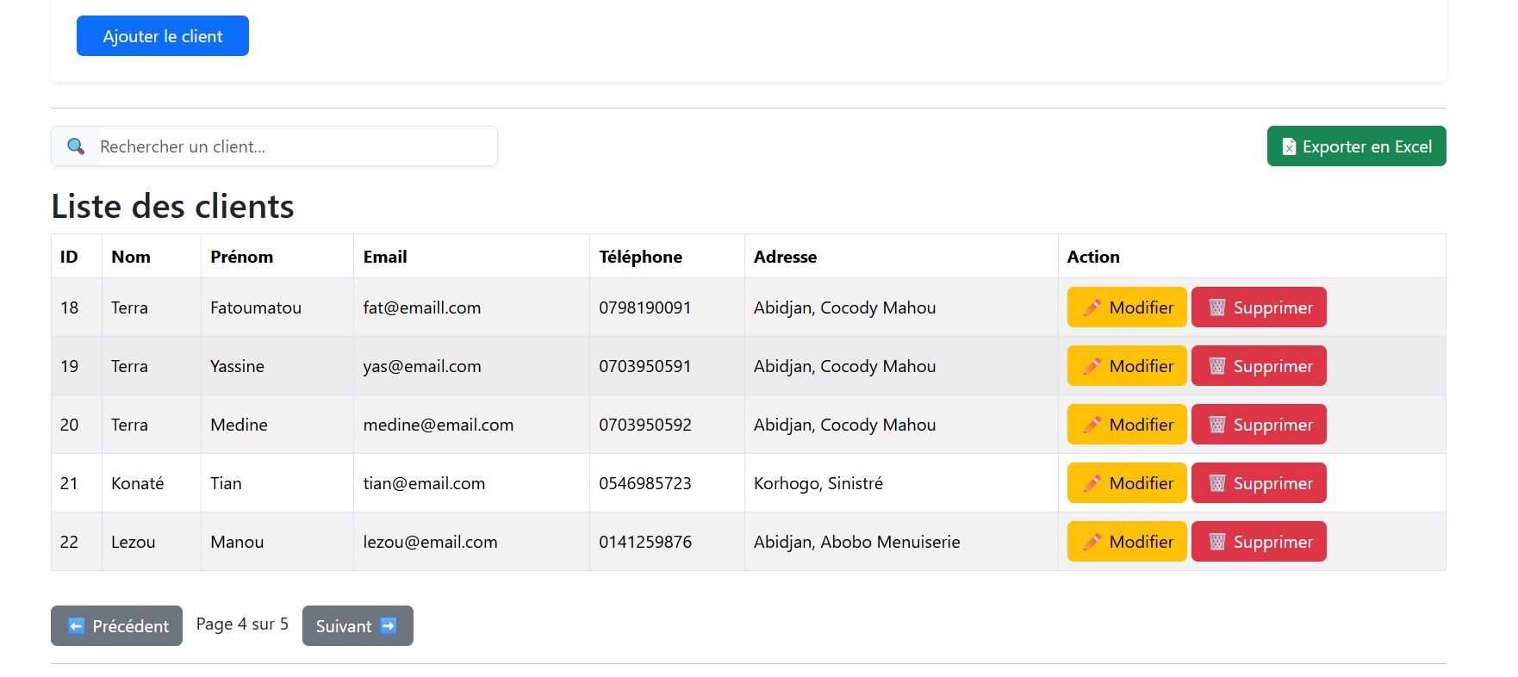
Liste des clients
Tableau paginé (5 éléments par page ici) avec barre de recherche instantanée, export Excel (excel-export.service.ts / ExcelJS), et actions « Modifier » / « Supprimer » par ligne. Le bouton « Modifier » est visible pour ADMIN et GESTIONNAIRE, et « Supprimer » pour ADMIN seulement. Pour le caissier, la colonne Action n'est pas affichée. La suppression déclenche une désactivation logique du client (actif = false) plutôt qu'une suppression physique, ce qui préserve l'historique de ses commandes passées.
Liste des clients — vue caissier
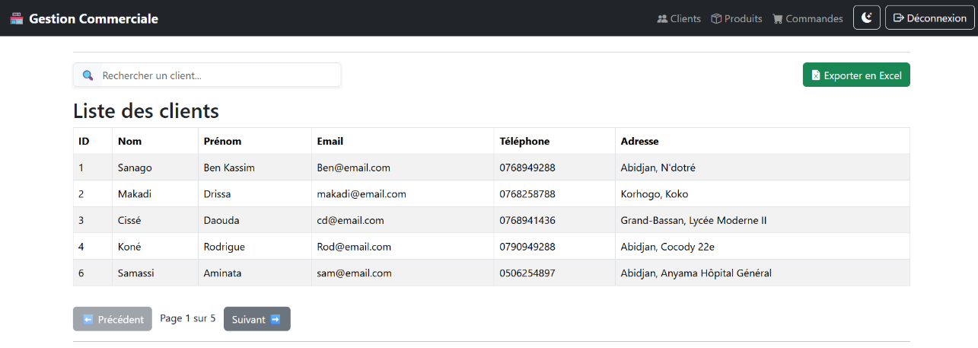
Liste des clients vue caissier
Le même écran, connecté avec le compte caissier. La barre de navigation ne propose que les onglets Clients, Produits et Commandes (pas de tableau de bord, de fournisseurs, d'achats ni de journal d'audit). Le formulaire « Nouveau client » et la colonne Action sont absents : le caissier recherche, consulte et exporte la liste, mais ne peut ni créer, ni modifier, ni supprimer un client, conformément aux règles du serveur (§4.2).
Confirmation de suppression
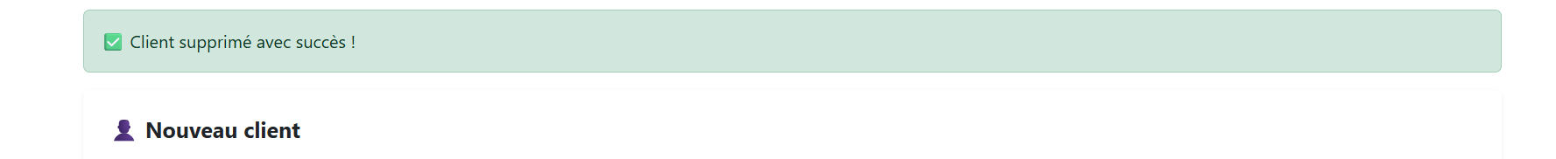
Client supprimé
Message de confirmation après suppression logique d'un client, avant retour au formulaire de création.

7.4 Catalogue produits
Formulaire — création
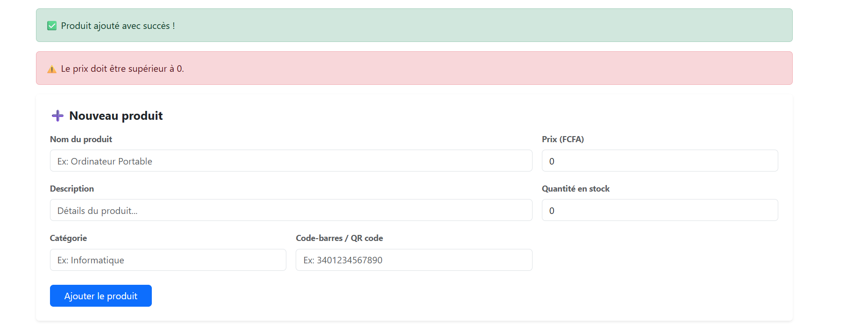
Nouveau produit
Formulaire d'ajout d'un produit : nom, prix (FCFA), description, quantité en stock initiale, catégorie (utilisée pour la ventilation des ventes par catégorie du tableau de bord) et code-barres / QR code optionnel. Le message d'erreur « Le prix doit être supérieur à 0 » illustre la validation métier appliquée avant l'appel à l'API. La même règle est appliquée par le serveur, avec le même message (voir §4.4). Le formulaire n'est affiché qu'aux rôles ADMIN et GESTIONNAIRE.
Formulaire — modification
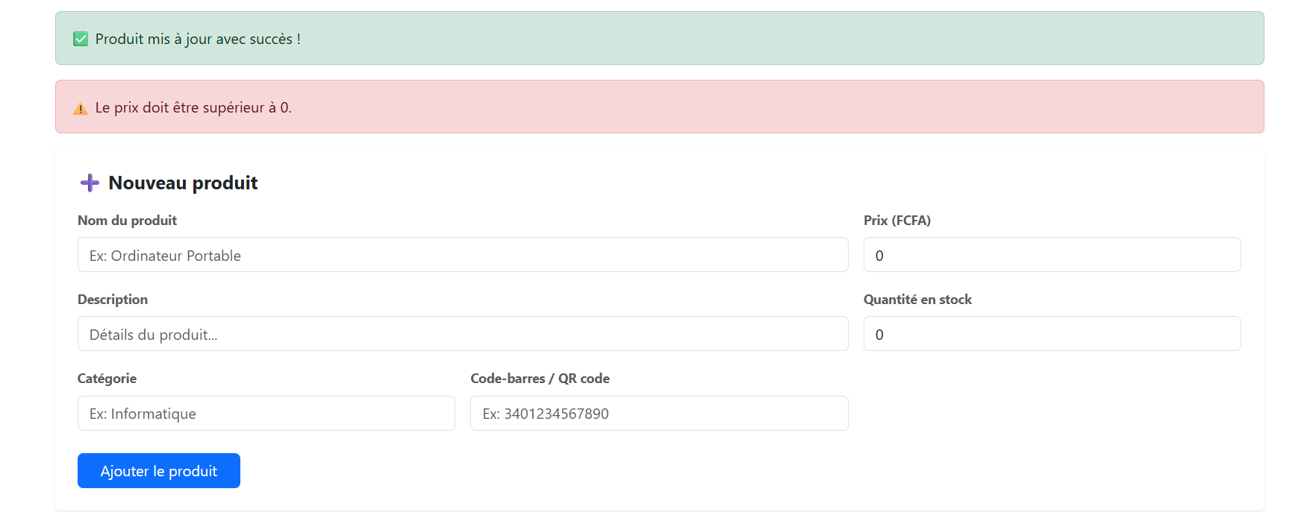
Modification produit
Même formulaire réutilisé pour la modification, avec confirmation « Produit mis à jour avec succès ! ».
Réapprovisionnement rapide
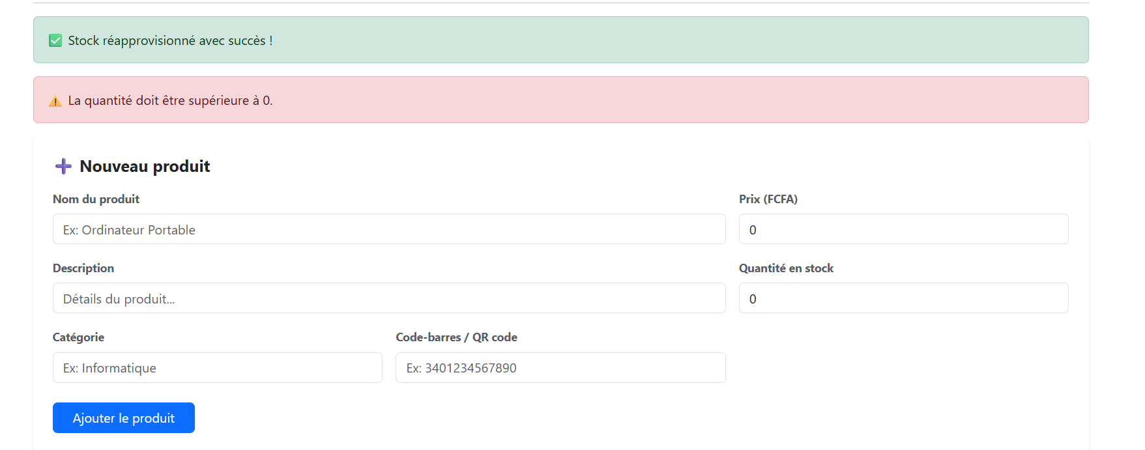
Réapprovisionnement
Action dédiée « Réapprovisionner » accessible depuis la liste des produits, permettant d'ajouter directement une quantité au stock existant sans passer par une commande fournisseur formelle (utile pour un ajustement manuel ou un inventaire). Chaque réapprovisionnement génère également un mouvement de stock de type ENTREE dans l'historique.
Liste des produits
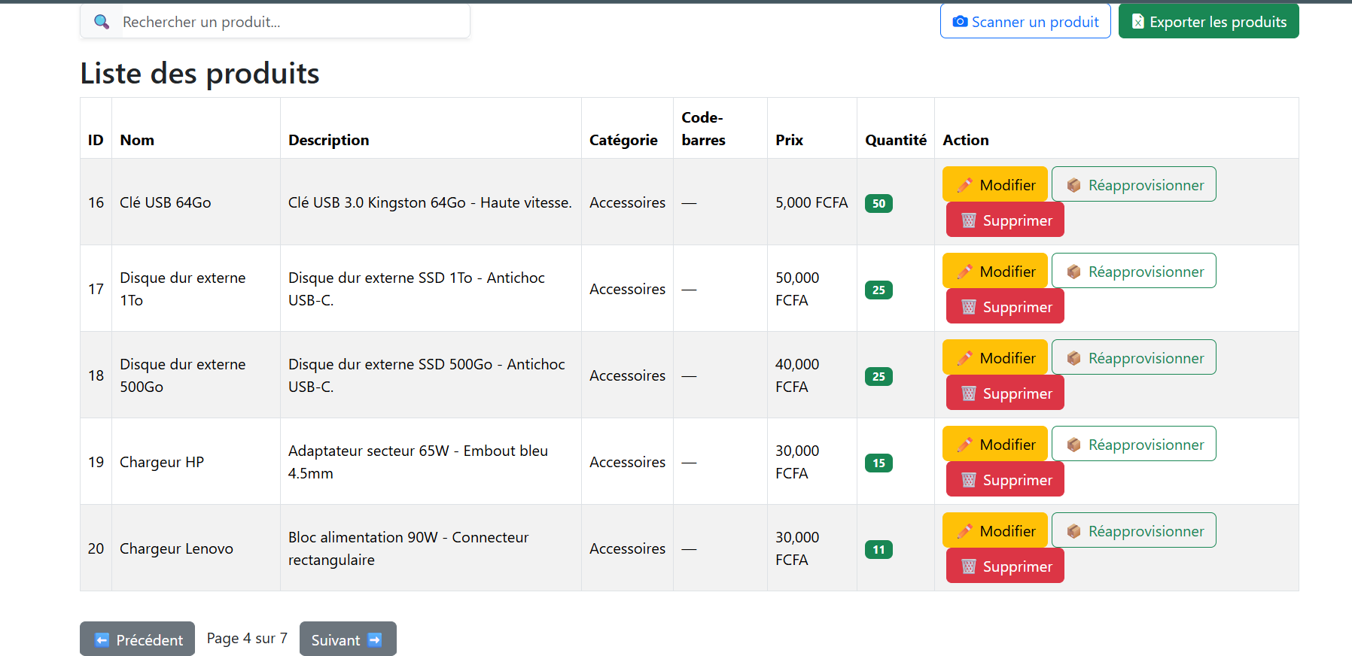
Liste des produits
Catalogue paginé avec recherche, bouton « Scanner un produit » (ouvre le composant scanner-code-barres pour retrouver un produit par sa caméra), export Excel, et actions Modifier / Réapprovisionner / Supprimer par ligne. Modifier et Réapprovisionner sont visibles pour ADMIN et GESTIONNAIRE, et Supprimer pour ADMIN seulement. Le caissier consulte et scanne les produits sans colonne Action. La colonne Quantité utilise un badge coloré qui suit les mêmes seuils que le tableau de bord (niveauStock(), constantes de stock-seuils.ts) :
Quantité | Badge
10 ou plus | Vert, avec la quantité
De 5 à 9 | Orange, avec la quantité (stock bas)
De 1 à 4 | Rouge, avec la quantité (rupture imminente)
0 | Rouge, « Rupture »
Liste des produits — vue caissier
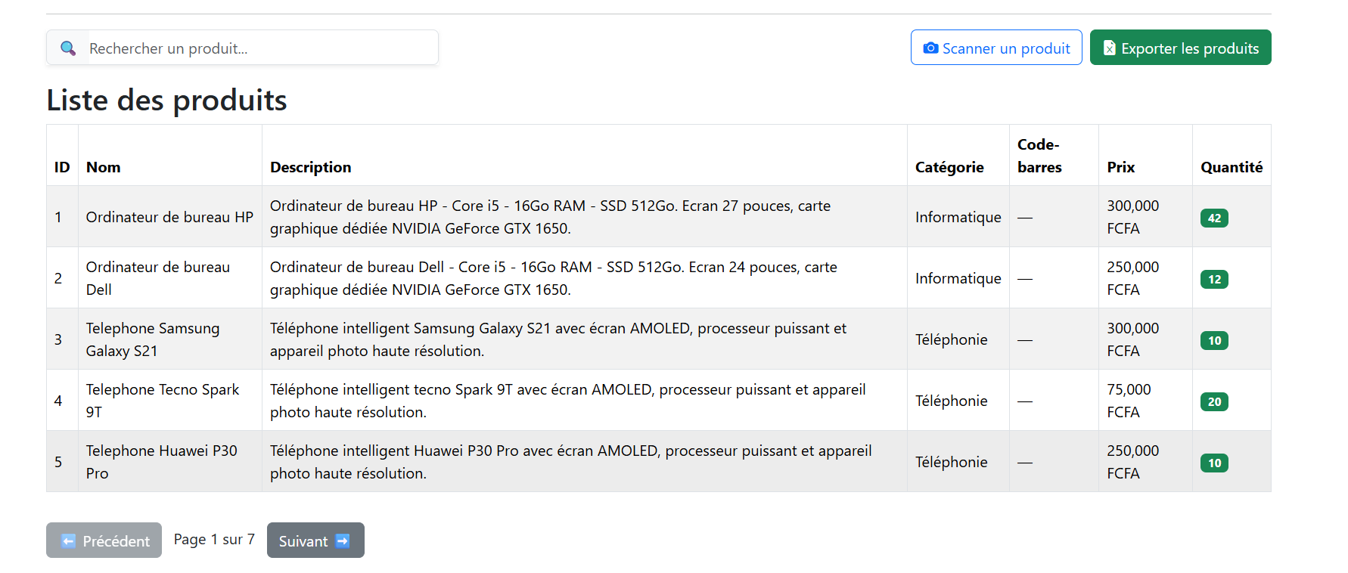
Liste des produits vue caissier
Le catalogue vu par le compte caissier : sans formulaire « Nouveau produit » ni colonne Action. Le caissier garde la recherche, le bouton « Scanner un produit » (utile pour retrouver un article au comptoir) et l'export Excel. La liste des commandes, elle, est identique pour les trois rôles : le caissier y crée des ventes, télécharge les factures et peut annuler une commande.

7.5 Ventes — prise de commande et facturation
Prise de commande
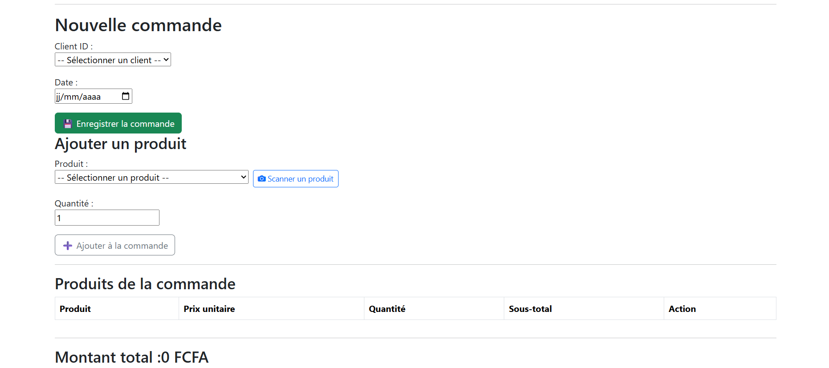
Nouvelle commande
Écran de prise de commande : sélection du client, ajout de produits soit via une liste déroulante, soit via le bouton « Scanner un produit » (webcam), saisie de la quantité, calcul automatique du sous-total par ligne et du montant total. Correspond au flux détaillé en §5.2.
Liste des commandes et facturation
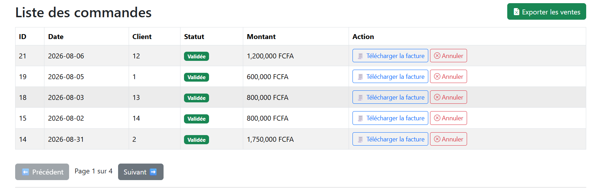
Liste des commandes
Historique des ventes avec statut (« Validée »), montant, et deux actions par ligne : téléchargement de la facture PDF (générée côté client avec jsPDF + jspdf-autotable, sans aller-retour serveur supplémentaire) et annulation de la commande (restitution automatique du stock, voir §5.3). Un bouton « Exporter les ventes » permet un export Excel de l'ensemble des commandes affichées.

7.6 Stock — historique des mouvements
Historique des mouvements de stock
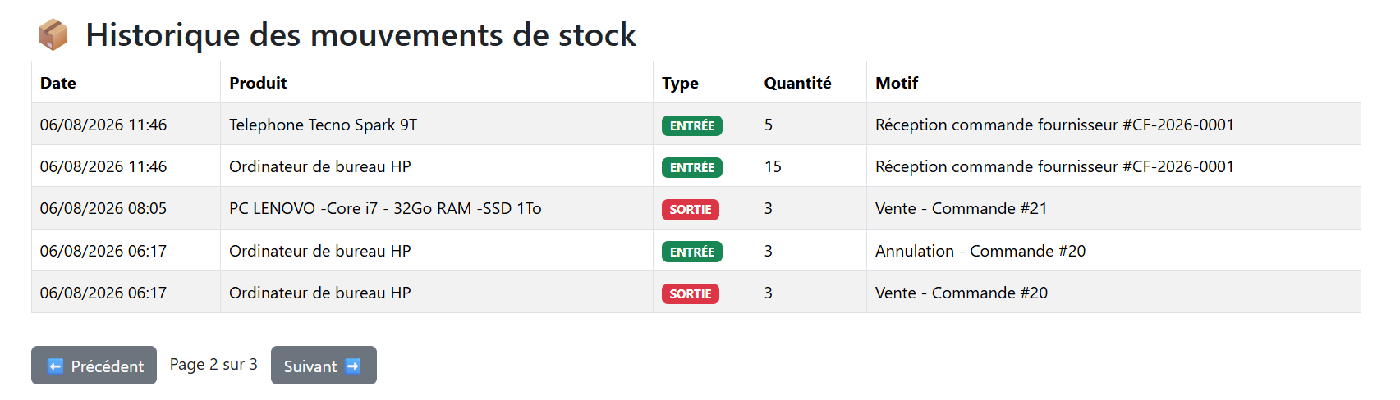
Historique stock
Vue consolidée de tous les mouvements de stock, qu'ils soient automatiques (vente → SORTIE, réception fournisseur → ENTREE, annulation → ENTREE) ou manuels (réapprovisionnement direct). Chaque ligne indique la date, le produit, le type de mouvement, la quantité et un motif traçant son origine (ex. « Vente - Commande #21 », « Réception commande fournisseur #CF-2026-0001 »), ce qui permet de reconstituer entièrement l'historique d'un produit. Cet écran est réservé aux rôles ADMIN et GESTIONNAIRE, comme l'API /api/stock/** qu'il appelle : il n'est pas affiché au caissier.

7.7 Fournisseurs
Écran fournisseurs — création
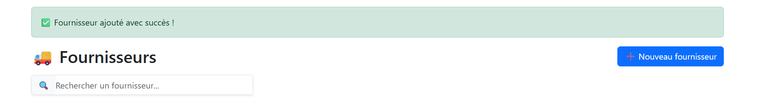
Fournisseur créé
Écran fournisseurs — modification
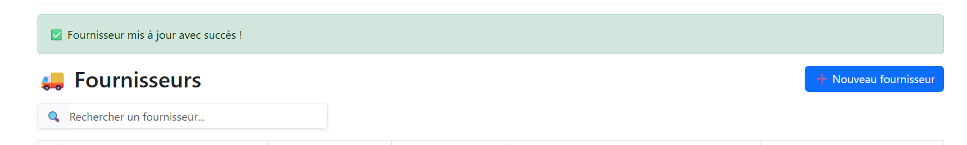
Fournisseur modifié
Liste des fournisseurs
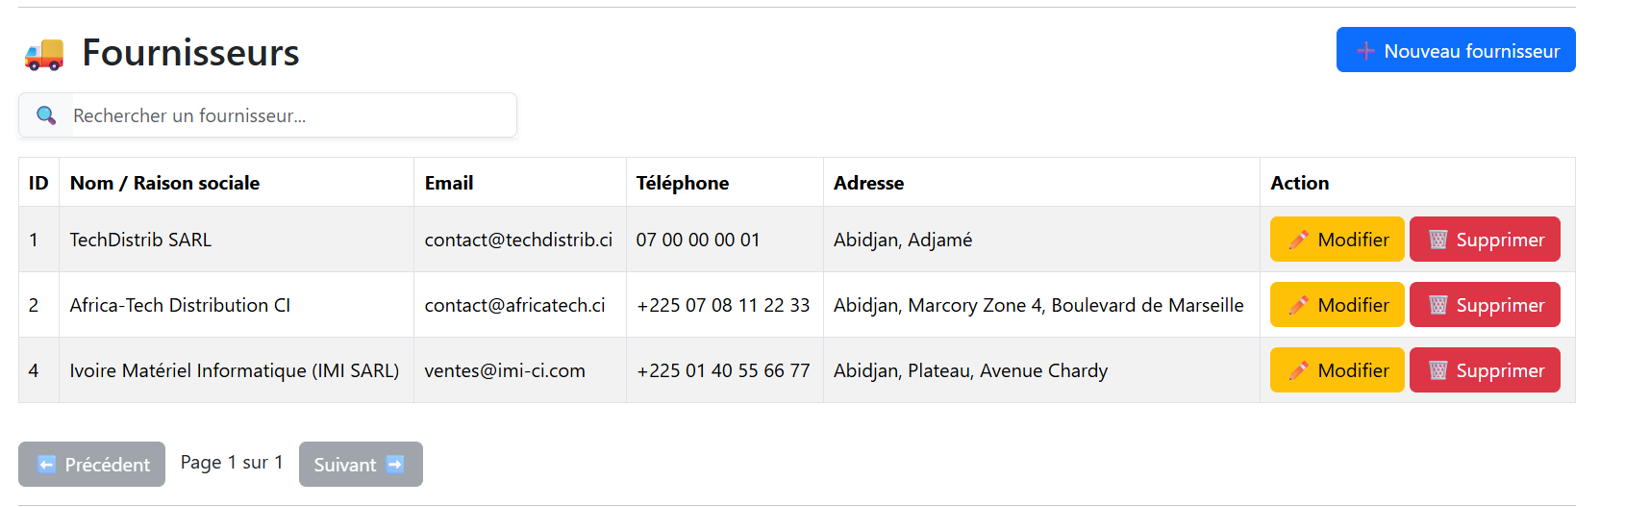
Liste des fournisseurs
Gestion des fournisseurs (raison sociale, email, téléphone, adresse) avec recherche, modification et suppression logique — même principe que pour les clients, afin de préserver l'historique des commandes fournisseur déjà passées. L'écran est réservé aux rôles ADMIN et GESTIONNAIRE. Le bouton « Supprimer » n'est affiché qu'à l'ADMIN, seul autorisé par le serveur à envoyer un DELETE.
Liste des fournisseurs — vue gestionnaire
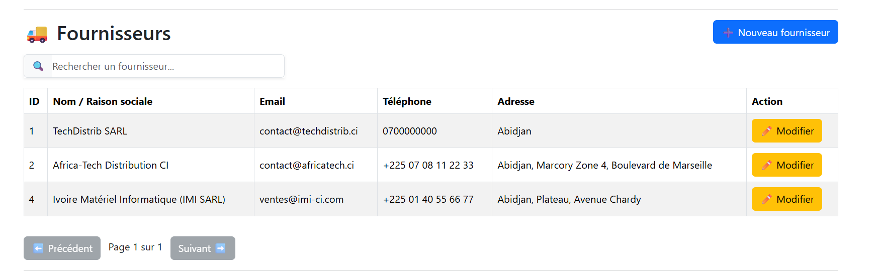
Liste des fournisseurs vue gestionnaire
Le même écran, connecté avec le compte gestionnaire : il crée et modifie les fournisseurs, mais le bouton « Supprimer » n'apparaît pas. C'est la seule différence entre le gestionnaire et l'administrateur sur les listes : de la même façon, il voit « Modifier » sur les clients, « Modifier » et « Réapprovisionner » sur les produits, sans « Supprimer ».
Confirmation de suppression
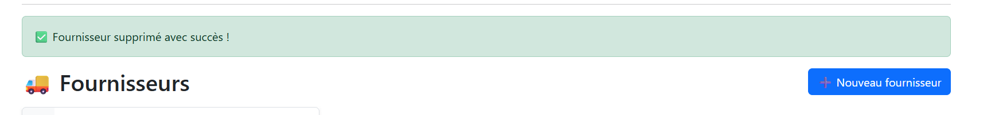
Fournisseur supprimé

7.8 Achats fournisseurs — cycle de validation
Création d'une commande fournisseur
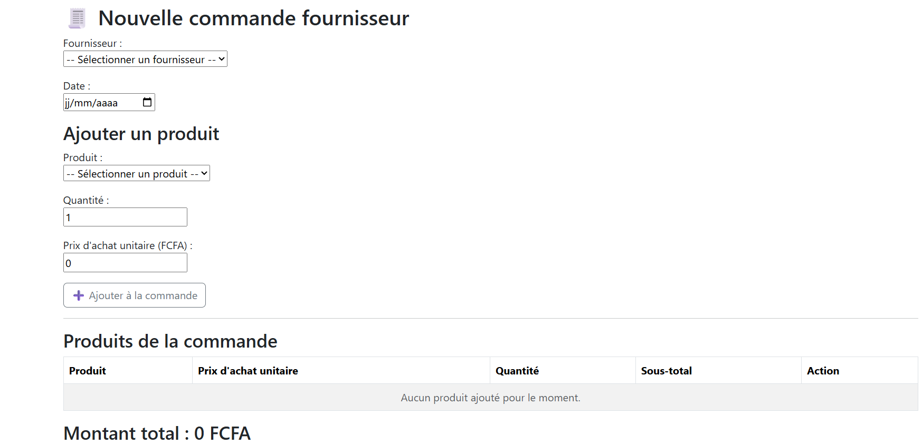
Nouvelle commande fournisseur
Sélection du fournisseur, ajout de produits avec quantité et prix d'achat unitaire (distinct du prix de vente catalogue), calcul automatique du montant total. À l'enregistrement, la commande est créée avec le statut initial BROUILLON.
Suivi des commandes d'achat
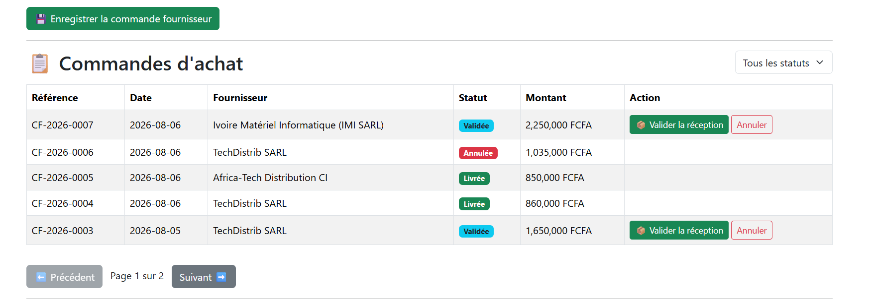
Commandes d'achat
Liste des commandes fournisseurs avec leur référence générée automatiquement (CF-2026-000X), leur statut (Validée / Annulée / Livrée, chacun avec un code couleur dédié), et des actions contextuelles selon le statut :
- une commande en brouillon peut être validée ou annulée ;
- une commande validée peut être réceptionnée (« Valider la réception », qui incrémente le stock — voir §5.4) ou annulée ;
- une commande déjà livrée ou annulée n'affiche plus d'action.
Ces actions suivent les règles de transition de statut appliquées côté serveur. En particulier, le bouton de réception n'apparaît qu'au statut VALIDEE, puisque le serveur refuse de réceptionner une commande en brouillon.

7.9 Journal d'audit
Journal d'audit
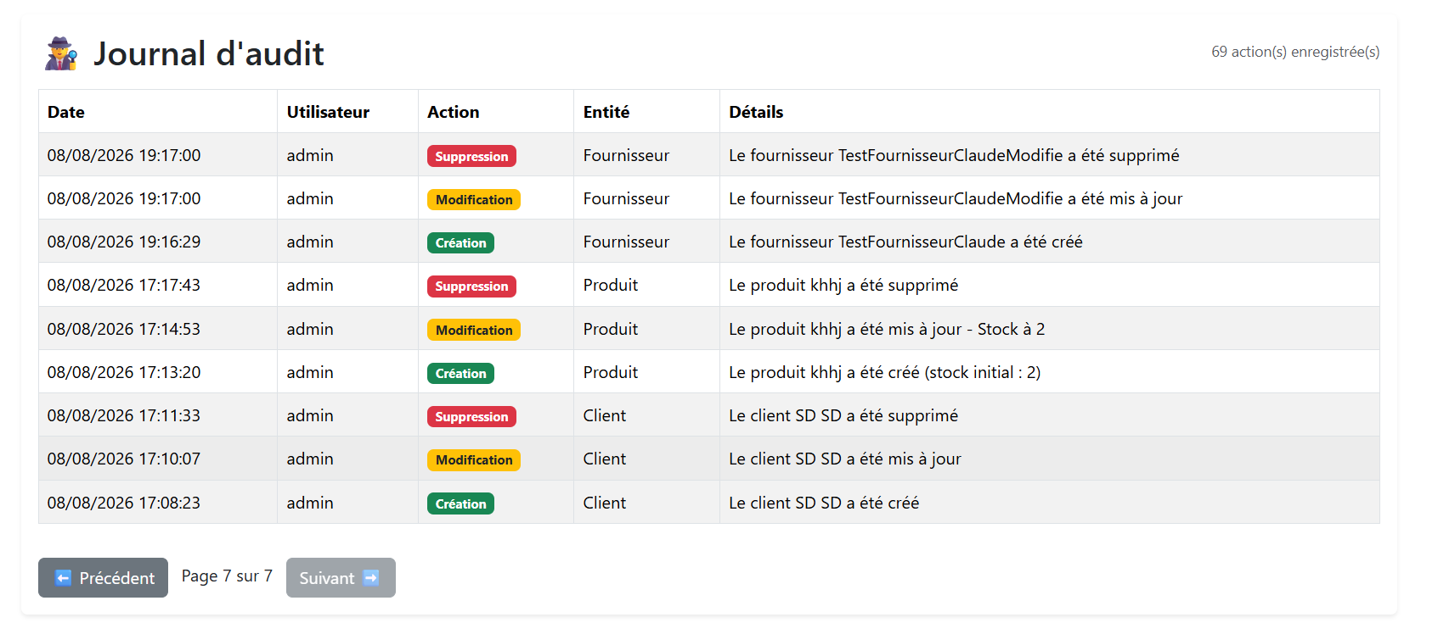
Journal d'audit
Vue paginée de toutes les actions de création, modification et suppression tracées par l'application (69 actions enregistrées sur cette capture), avec la date, l'utilisateur, le type d'action (code couleur : vert pour création, jaune pour modification, rouge pour suppression), l'entité concernée et une description lisible de l'action. Cet écran est réservé au rôle ADMIN (voir §4.2).

7.10 Vérifications techniques — sécurité, archivage et notifications
Les captures suivantes ne montrent pas un écran applicatif destiné à l'utilisateur final, mais documentent la vérification concrète de trois mécanismes internes présentés plus haut dans ce document.
En-tête d'autorisation JWT (DevTools réseau)
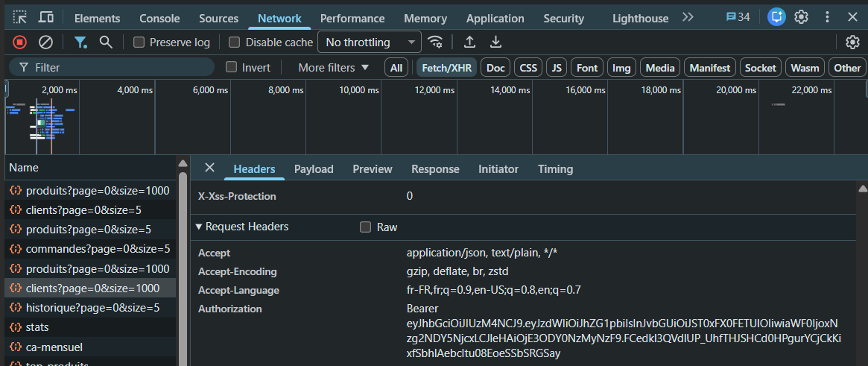
En-tête Authorization
Onglet Réseau des outils de développement du navigateur, montrant l'en-tête Authorization: Bearer <token> attaché automatiquement à chaque requête vers l'API par jwt.interceptor.ts (voir §5.1). Cette vérification confirme que l'intercepteur fonctionne réellement pour tous les appels (produits, clients, commandes, historique de stock...), sans qu'il soit nécessaire de le répéter dans chaque service Angular.
Archivage de la facture PDF côté serveur
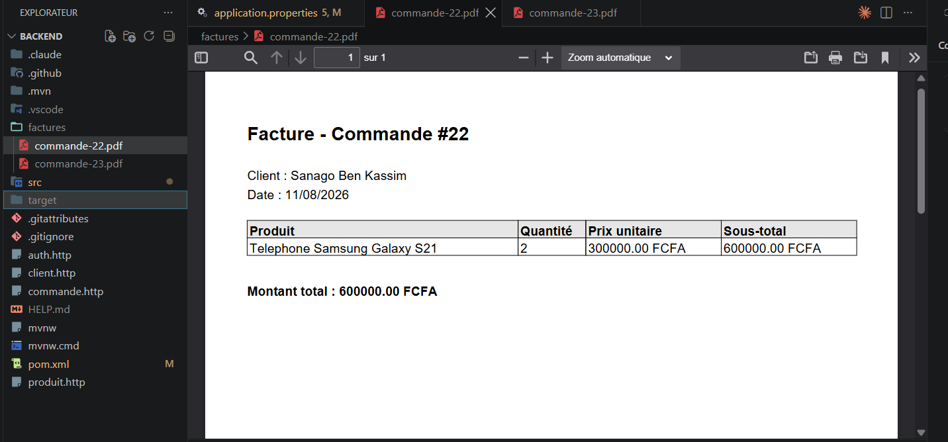
Facture archivée - commande #22
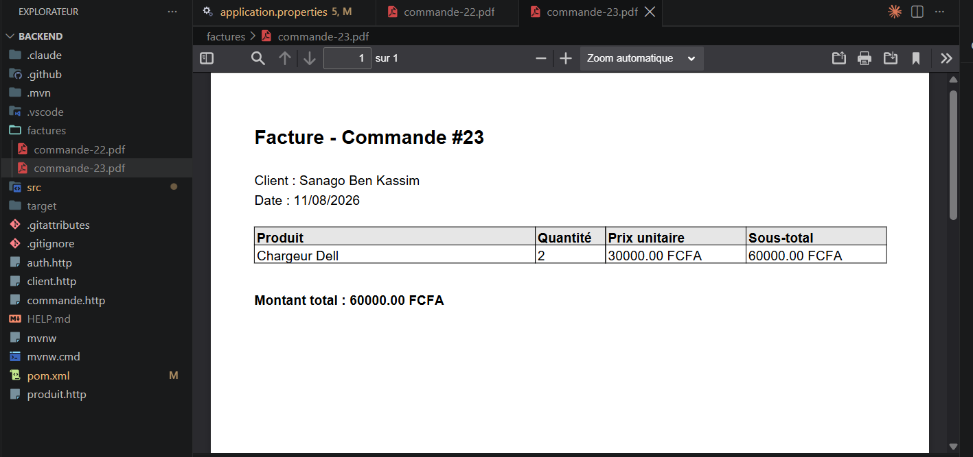
Facture archivée - commande #23
Contenu du dossier factures/ sur le serveur après deux ventes successives : les fichiers commande-22.pdf et commande-23.pdf ont été générés et archivés automatiquement, sans action de l'utilisateur, conformément au flux décrit en §5.8. Chaque PDF reprend le client, la date, les lignes de la commande et le montant total.
Alerte de stock reçue par email
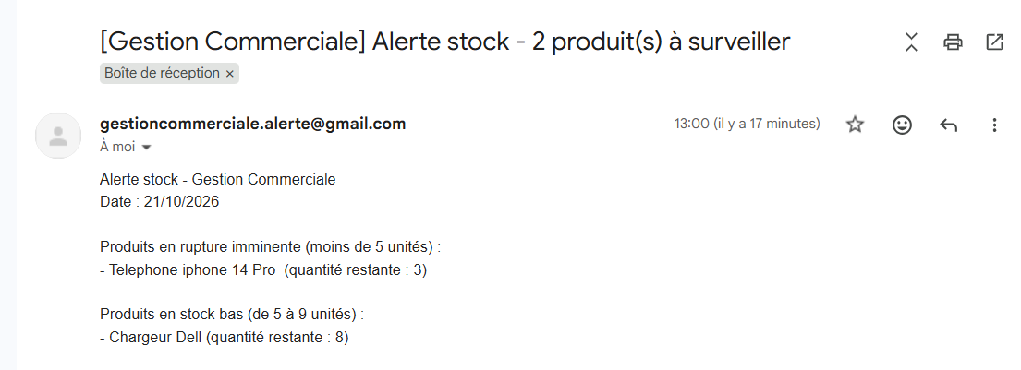
Email d'alerte stock reçu
Email réellement reçu, déclenché par le job planifié quotidien (voir §5.7). Il applique les seuils partagés StockSeuils et contient deux listes : « Produits en rupture imminente (moins de 5 unités) », avec « Telephone iphone 14 Pro (quantité restante : 3) », et « Produits en stock bas (de 5 à 9 unités) », avec « Chargeur Dell (quantité restante : 8) ». Lors du test, l'email est arrivé dans le dossier spam du destinataire : c'est une limite connue de l'envoi SMTP simple, sans authentification du domaine expéditeur (voir §9 pour les pistes d'amélioration de la délivrabilité). Il a été signalé comme « non spam » avant la capture, ce qui explique qu'il apparaisse ici dans la boîte de réception.

7.11 Couverture de tests automatisés
Deux suites de tests automatisés accompagnent le code applicatif, l'une par couche technique :
Côté | Outils | Ce qui est couvert
Backend | JUnit 5, Mockito, AssertJ, Spring MockMvc, Spring Security Test | Voir le détail par classe ci-dessous
Frontend | Vitest (via @angular/build:unit-test, le builder de test natif d'Angular) | Calcul du montant d'une commande (commande-list.spec.ts), présence de l'en-tête Authorization sur les requêtes API et son absence hors de l'API (jwt.interceptor.spec.ts), redirection en cas d'authentification ou de rôle insuffisant (auth.guard.spec.ts, role.guard.spec.ts), formation correcte des appels HTTP des services (produit.service.spec.ts, commande.service.spec.ts), formulaires, boutons et blocs de page affichés selon le rôle (client-list.spec.ts, produit-list.spec.ts, fournisseur-list.spec.ts, home.spec.ts), couleur du badge de stock selon les seuils (produit-list.spec.ts), lecture des messages d'erreur de l'API (message-erreur-api.spec.ts)
Classes de tests backend :
Classe | Tests | Ce qui est couvert
JwtServiceTest | 4 | Génération et validation d'un token ; refus de démarrer sans clé JWT ou avec une clé de moins de 32 caractères ; acceptation d'une clé de 32 caractères
DashboardServiceImplTest | 5 | Calcul de vélocité de vente et estimation du délai avant rupture, y compris le cas « aucune vente récente »
NotificationServiceImplTest | 2 | Aucun email envoyé si la liste de ruptures est vide ; séparation de l'email entre « rupture imminente » (moins de 5) et « stock bas » (5 à 9)
SecurityAutorisationsTest | 15 | Matrice des droits de §4.2, rôle par rôle (@WithMockUser), sur la base H2 de test : refus 403 des actions interdites, accès aux actions permises, refus sans authentification, seeder inactif en test
À l'exécution (mvn test), la suite backend passe : 34 tests, tous au vert. Ce total inclut aussi DtoValidationTest (4), ValidationErreurApiTest (2) et BackendApplicationTests (2). Côté frontend (npm test -- --watch=false), la suite passe également : 15 fichiers de tests, 58 tests, tous au vert.

8. Choix techniques et difficultés rencontrées

8.1 Choix techniques justifiés
- Suppression logique généralisée (Client, Produit, Fournisseur) : évite les erreurs d'intégrité référentielle (HTTP 409) lors de la suppression d'une ressource déjà référencée par des commandes passées, tout en conservant l'historique intact.
- Séparation Commande / CommandeFournisseur : bien que les deux entités partagent une structure similaire (commande + lignes + produit), elles ont été gardées distinctes plutôt que factorisées en une entité générique, car leurs règles de gestion diffèrent fondamentalement (une vente impacte le stock immédiatement à la création ; un achat ne l'impacte qu'à la réception, après un cycle de validation en plusieurs étapes).
- Double génération de la facture PDF : une génération côté client (jsPDF), pour un téléchargement immédiat sans aller-retour serveur au moment de la vente, et une génération côté serveur (OpenPDF), déclenchée automatiquement et archivée sur le disque, pour garantir qu'un document existe et reste consultable même si la facture n'a jamais été téléchargée. Les deux répondent à des besoins différents plutôt que de faire doublon : l'une est un confort d'usage, l'autre une garantie d'archivage.
- Stockage des factures sur le système de fichiers plutôt qu'en base : plus simple à mettre en place et à faire évoluer (sauvegarde, purge, migration vers un stockage objet type S3 le cas échéant) qu'une colonne binaire en base de données, au prix d'une dépendance au système de fichiers du serveur — acceptable pour une application à instance unique, à réévaluer si une architecture multi-instances devenait nécessaire.
- Isolation du job planifié (StockAlerteScheduler) du service métier (NotificationServiceImpl) : le service métier ne dépend pas du contexte de planification Spring, ce qui le rend testable unitairement sans avoir à simuler l'écoulement du temps.
- Email d'alerte en texte brut plutôt qu'en HTML : plus fiable face aux filtres anti-spam pour un envoi automatisé, et suffisant pour une alerte interne à visée purement informative.
- Optional<Integer> pour l'estimation du délai avant rupture : une vélocité de vente nulle rend l'estimation indéterminée (délai infini). Retourner Optional.empty() force l'appelant à traiter explicitement ce cas, plutôt qu'une valeur sentinelle (-1, Integer.MAX_VALUE...) qu'il serait facile d'oublier de vérifier et d'afficher par erreur comme un chiffre valide.
- DTOs découplés des entités JPA : les contrôleurs n'exposent jamais directement les entités @Entity, ce qui évite les problèmes classiques de sérialisation JSON sur les relations bidirectionnelles (boucles infinies) et permet de faire évoluer le modèle de données sans casser le contrat d'API.
- JWT stateless : cohérent avec une architecture purement API REST consommée par une SPA Angular, sans dépendance à une session serveur qui compliquerait un déploiement à plusieurs instances.
- Moindre privilège et serveur comme seule autorité : chaque route n'est ouverte qu'aux rôles qui en ont besoin (§4.2), et les règles de validation du serveur sont au moins aussi strictes que celles des formulaires (§4.4). L'interface masque ce que le serveur refuse, mais la sécurité ne dépend jamais d'elle.
- Aucun secret ni compte de démonstration actif par défaut en production : la clé JWT vient de JWT_SECRET, sans valeur de secours dans le code, et les comptes de démonstration sont limités au profil dev. Le profil dev est actif par défaut, si bien que le lancement local (./mvnw spring-boot:run) fonctionne sans aucune configuration supplémentaire (§4.1).
- Seuils de stock définis une seule fois par couche : StockSeuils côté serveur (requête du tableau de bord et email d'alerte) et stock-seuils.ts côté interface (tableau de bord et badge de la liste des produits) portent les mêmes valeurs (9 et 5), au lieu de nombres répétés dans chaque fichier.

8.2 Difficultés rencontrées et solutions apportées
- Contrainte d'unicité sur le code-barres avec valeur optionnelle : la colonne code_barre du produit est à la fois unique et facultative. Deux chaînes vides ("") ne sont pas considérées distinctes par PostgreSQL sous une contrainte UNIQUE, contrairement à deux valeurs NULL. Le setter Produit.setCodeBarre(...) normalise donc toute chaîne vide ou blanche en null avant persistance, pour permettre à plusieurs produits sans code-barres de coexister.
- Migration de schéma sans casser les données existantes : en ddl-auto=update, l'ajout d'une colonne NOT NULL sur une table déjà peuplée fait échouer la migration. Pour StatutCommande (ajouté après coup), la colonne a volontairement été laissée nullable, et le service traite une valeur null en base comme équivalente à VALIDE — une commande existante sans statut explicite reste donc annulable normalement.
- Restitution du stock lors d'une annulation ou d'une suppression de commande : il fallait s'assurer que le stock recrédité et le mouvement de stock journalisé restent cohérents même en cas d'erreur partielle — la méthode est marquée @Transactional pour garantir que la mise à jour du stock, la persistance du mouvement et le changement de statut réussissent ou échouent ensemble.
- Cohérence entre stock du catalogue et historique des mouvements : chaque opération qui modifie Produit.quantite (vente, annulation, réapprovisionnement manuel, réception fournisseur) doit systématiquement générer une ligne MouvementStock correspondante, afin que l'historique reste une source de vérité exhaustive plutôt qu'un simple complément.
- Cohérence des autorisations entre frontend et backend : les guards Angular (auth.guard, role.guard) empêchent l'accès à une route côté client, mais ne constituent qu'un confort d'ergonomie — toute règle de rôle a été dupliquée et vérifiée en priorité côté serveur dans SecurityConfig, seule source de vérité en matière de sécurité.
- Délivrabilité des emails automatisés : lors du premier test réel d'envoi, l'email d'alerte s'est retrouvé classé en spam par le destinataire. C'est un comportement attendu pour une adresse d'expédition récente sans historique d'envoi ni configuration DNS avancée (SPF/DKIM) — non un défaut du code. Pour un déploiement réel au-delà d'une démonstration, ce point demanderait soit l'authentification du domaine d'envoi, soit le recours à un service d'envoi transactionnel dédié plutôt qu'une boîte Gmail standard.
- Non-blocage de la commande en cas d'échec d'un traitement annexe : l'archivage de la facture PDF et l'envoi de l'alerte stock sont tous deux conçus pour échouer silencieusement (journalisation d'un avertissement) sans jamais faire échouer l'opération métier principale (respectivement la création d'une commande, le déclenchement planifié suivant). Ce choix a demandé de bien séparer, dans le code, ce qui doit interrompre une transaction de ce qui peut simplement être retenté ou ignoré.
- Seuils de stock incohérents entre les écrans : à l'origine, le tableau de bord distinguait « rupture imminente » sous 5 unités, l'email ne la déclenchait qu'à 0 unité, et le badge de la liste des produits passait au vert dès 11 unités. Un même produit pouvait donc être signalé différemment selon l'écran. Les seuils ont été regroupés dans StockSeuils et stock-seuils.ts, et un test vérifie la séparation de l'email (NotificationServiceImplTest).
- Ordre des règles d'autorisation : Spring Security applique la première règle qui correspond à la requête. Une règle générale placée trop tôt (par exemple /api/clients/** pour ADMIN et GESTIONNAIRE) aurait masqué une règle plus précise placée après (GET /api/clients/** ouvert au caissier). Les règles sont donc ordonnées de la plus précise à la plus générale, et SecurityAutorisationsTest vérifie le résultat rôle par rôle.
- Test unitaire d'un calcul dépendant du temps : calculerVelociteVente se base sur une fenêtre glissante (LocalDateTime.now().minusDays(...)), ce qui rend le test fragile si l'on fige une date en dur. Le test a donc été écrit en simulant directement la valeur retournée par le repository (sumSortiesDepuis), sans dépendre de l'horloge système.

9. Perspectives d'évolution
Les points suivants ne sont pas implémentés dans la version actuelle et constituent des axes d'évolution identifiés :
- Gestion multi-dépôt : le stock est actuellement géré de façon globale par produit ; une évolution vers plusieurs points de stockage impliquerait de ventiler la quantité par dépôt et d'ajouter une notion de transfert inter-dépôts.
- Gestion multi-devise : tous les montants sont actuellement exprimés en FCFA sans notion de taux de change ; une internationalisation nécessiterait une entité Devise et une conversion à l'affichage comme à la facturation.
- Amélioration de la délivrabilité des emails d'alerte : authentification du domaine d'envoi (SPF/DKIM) ou recours à un service d'envoi transactionnel dédié, pour éviter que les alertes automatiques ne soient classées en spam par le destinataire (voir §8.2).
- Prévisions de vente au-delà de la simple vélocité glissante : l'estimation actuelle du délai avant rupture (§5.5) est volontairement simple ; un modèle tenant compte de la saisonnalité ou des tendances de vente affinerait l'estimation pour les produits à la demande irrégulière.
- Notification en cas d'échec d'archivage de facture : aujourd'hui, un échec de génération PDF côté serveur est uniquement journalisé côté serveur ; un signalement visible à un administrateur (plutôt qu'un simple log) permettrait de détecter plus vite une facture manquante.
- Gestion fine des permissions : les trois rôles actuels (Admin, Gestionnaire, Caissier) couvrent les besoins actuels ; une évolution vers des permissions plus granulaires (par exemple, un gestionnaire limité à certaines catégories de produits) pourrait être envisagée si l'équipe utilisatrice grandit.
- Tests end-to-end : la couverture actuelle (backend et frontend, voir §7.11) porte sur des tests unitaires ; l'ajout de tests de bout en bout (ex. Playwright ou Cypress) sur les parcours critiques (prise de commande complète, cycle achat fournisseur) renforcerait la confiance sur les régressions d'intégration.
- Création des comptes en production : aucun compte n'est créé automatiquement hors profil dev, et l'application ne propose pas d'écran d'administration des utilisateurs, si bien que les comptes doivent être insérés manuellement en base avec un mot de passe haché en BCrypt.
- Protection du journal d'audit : le journal n'est protégé que par l'application (écriture par AuditLogService, lecture réservée à l'ADMIN), et rien n'empêche une personne ayant un accès direct à la base de modifier ou supprimer des lignes d'audit.

Les diagrammes de ce document sont écrits en syntaxe Mermaid et se rendent nativement dans la plupart des visualiseurs Markdown (GitHub, GitLab, VS Code avec l'extension appropriée).

